

Especificación Funcional (FSD)

PR.OpenGym – Gestión de socios, cobro de membresías y control de acceso biométrico

Dato | Valor
Cliente | 3:16 Fitness – Sucursal Río Mayo Delta (León, Guanajuato, México)
Proyecto | PR.OpenGym
Plataforma | ASP.NET Core 6 (Web MVC + Web API) en SmarterASP.NET · MySQL · Ngrok · Hikvision ISAPI
Fecha | 7 de octubre de 2026
Versión | 1.0
Código de documento | RS-FSD-OPENGYM-001
Clasificación | Confidencial

Control de documento

Historial de versiones
Versión | Fecha | Autor | Descripción del cambio
1.0 | 07/10/2026 | Rafael Barrón Fuentes / Rhino Systems | Versión inicial: levantamiento As-Is a partir del código fuente (rama Mejoras_Onpremis_ResiboPago) y propuesta To-Be.

Aprobaciones
Rol | Nombre | Firma | Fecha
Dueño del negocio / Patrocinador
Gerente de sucursal
Líder técnico | Rafael Barrón Fuentes

Distribución
Nombre | Rol | Organización
Dirección | Patrocinador | 3:16 Fitness
Gerencia de sucursal | Usuario clave | 3:16 Fitness
Equipo de desarrollo | Desarrollo / QA | Rhino Systems

Tabla de contenido
Control de documento 2
Historial de versiones 2
Aprobaciones 2
Distribución 2
Tabla de contenido 3
1. Introducción 6
1.1 Propósito del documento 6
1.2 Alcance 6
1.3 Audiencia 6
1.4 Documentos de referencia 7
1.5 Glosario de términos y acrónimos 7
2. Contexto del negocio 8
2.1 Descripción de la institución 8
2.2 Contexto regulatorio 8
2.3 Objetivos del proyecto 8
3. Análisis del proceso actual (As-Is) 9
3.1 Descripción general del proceso 9
3.2 Diagrama de flujo As-Is 10
3.3 Actores y roles 10
3.4 Sistemas involucrados 10
3.5 Reglas de negocio actuales 11
3.6 Datos y entidades principales 12
3.7 Puntos de dolor y oportunidades de mejora 12
4. Proceso optimizado (To-Be) 14
4.1 Visión general del proceso optimizado 14
4.2 Diagrama de flujo To-Be 14
4.3 Justificación de cambios en etapas 15
Cambio 1 – Enrolamiento biométrico sincronizado (Etapa 3) 15
Cambio 2 – Recibos y corte de caja (Etapa 5) 16
Cambio 3 – Asistencia y vigencias (Etapa 7) 16
Cambio 4 – Fusión de catálogo y baja en «Administración y baja lógica» (Etapa 8) 17
4.4 Mejoras implementadas (As-Is vs To-Be) 17
4.5 Nuevos actores y roles 18
4.6 Reglas de negocio optimizadas 18
4.7 Alineación con mejores prácticas de la industria 18
4.8 Consideraciones regulatorias 19
5. Especificación funcional de la solución 20
5.1 Arquitectura de la solución 20
5.2 Modelo de datos 21
5.3 Requerimientos funcionales detallados 21
FSD-SEG-001 – Autenticación y autorización por rol 21
FSD-SOC-001 – Alta de socio con cobro inicial 23
FSD-SOC-002 – Actualización de datos del socio 26
FSD-SOC-003 – Búsqueda y consulta de socios 27
FSD-BIO-001 – Enrolamiento del socio en el biométrico 29
FSD-BIO-002 – Cola de sincronización con el biométrico 31
FSD-BIO-003 – Monitoreo de conectividad del túnel y la terminal 33
FSD-PAG-001 – Cobro y renovación de membresía 34
FSD-REC-001 – Emisión, consulta e impresión de recibos 37
FSD-REC-002 – Cancelación de recibo 38
FSD-REC-003 – Corte de caja diario 40
FSD-ACC-001 – Acceso de visitas con código QR 41
FSD-ACC-002 – Tablero de asistencia del día 43
FSD-ACC-003 – Actualización automática del estatus de membresía 45
FSD-ADM-001 – Administración del catálogo de membresías 47
FSD-ADM-002 – Baja de socio con revocación de acceso 48
5.4 Interfaces de usuario 50
5.5 Integraciones 51
5.6 Reglas de negocio 52
5.7 Datos y entidades 53
5.8 Reportes y dashboards 54
5.9 Automatizaciones y flujos de trabajo 55
6. Requerimientos no funcionales 56
6.1 Rendimiento 56
6.2 Seguridad y control de acceso 56
6.3 Auditoría y trazabilidad 57
6.4 Disponibilidad 57
6.5 Escalabilidad 57
6.6 Resiliencia y continuidad 57
7. Matriz de trazabilidad 59
8. Criterios de aceptación 61
8.1 Criterios generales 61
8.2 Criterios por funcionalidad 61
9. Supuestos, restricciones y dependencias 62
9.1 Supuestos 62
9.2 Restricciones 62
9.3 Dependencias 62
10. Anexos 63
A. Glosario extendido 63
B. Detalle de campos por entidad 63
Socio – associates 63
Domicilio del socio – associatedetails 64
Membresía del socio – associatemembership 64
Membresía (catálogo) – products (TPH: Membership) 64
Pago – payments 64
Recibo – receipts 65
Sucursal – branches 65
Usuario del sistema – AspNetUsers / AspNetRoles 66
Persona en biométrico – (Hikvision UserInfo) 66
Evento de acceso – accessevents (nuevo) 66
Visita – visits (nuevo) 66
Operación de sincronización – syncoperations (nuevo) 67
C. Mockups o wireframes 67
D. Hallazgos de seguridad que requieren acción inmediata 67

Nota: Si la tabla de contenido aparece vacía, haga clic derecho sobre ella y seleccione «Actualizar campo» o «Actualizar índice».

1. Introducción

1.1 Propósito del documento
Este documento especifica de forma funcional la plataforma PR.OpenGym, que da soporte a la operación diaria del gimnasio 3:16 Fitness: registro de socios, cobro de membresías con emisión de recibos, enrolamiento de socios en una terminal de reconocimiento facial Hikvision y control de acceso a las instalaciones. Documenta el proceso actual tal como está implementado (As-Is), propone un proceso optimizado (To-Be) y define los requerimientos funcionales y no funcionales que servirán de base para el TSD, las historias de usuario, la matriz de reglas, el diccionario de datos y el inventario de integraciones.

1.2 Alcance
Dentro del alcance
• Portal web PR.OpenGym.Web (ASP.NET Core 6 MVC + ASP.NET Identity) y API PR.OpenGym.API (ASP.NET Core 6 Web API), ambos hospedados en SmarterASP.NET.
• Base de datos MySQL hospedada en site4now.net (servicio MySQL de SmarterASP.NET).
• Integración con la terminal facial Hikvision mediante el protocolo ISAPI expuesto a internet con un túnel Ngrok desde la red local del gimnasio.
• Gestión de socios, membresías, pagos, recibos (ticket de 80 mm), visitas por código QR, tablero de asistencia y catálogo de membresías.
• Mejoras To-Be: seguridad por roles y en la API, cola de sincronización con el biométrico, tareas programadas, corte de caja, persistencia de eventos de acceso y baja lógica.
Fuera del alcance
• Facturación electrónica (CFDI 4.0) – se identifica como dependencia futura.
• Pasarela de pagos con tarjeta o cobros recurrentes en línea.
• Aplicación móvil para socios.
• Migración a otra plataforma de hosting (se mantiene SmarterASP.NET).

1.3 Audiencia
Audiencia | Uso del documento
Dirección de 3:16 Fitness | Validar el proceso To-Be, las prioridades y los criterios de aceptación.
Gerencia y recepción | Validar reglas de operación, pantallas y flujos de cobro y acceso.
Equipo de desarrollo | Insumo del TSD, HDUs y diseño de la cola de sincronización.
QA | Base de la matriz de casos de prueba QA/UAT.

1.4 Documentos de referencia
Documento | Descripción
Código fuente PR.OpenGym | Solución PR.OpenGym.sln: proyectos Web, API, Data y Utilities (rama Mejoras_Onpremis_ResiboPago).
docs/PR.OpenGym_Documento_Tecnico.docx | Documento técnico existente del proyecto.
scripts/002_recibos_pagos.sql | Script de creación de la tabla de recibos y del método de pago.
Hikvision ISAPI – Access Control | Especificación del protocolo ISAPI para terminales de control de acceso (UserInfo, FDLib, CardInfo, AcsEvent).
LFPDPPP | Ley Federal de Protección de Datos Personales en Posesión de los Particulares (México).

1.5 Glosario de términos y acrónimos
Término | Definición
Socio (Associate) | Cliente del gimnasio con membresía.
Membresía | Producto con precio y duración en días (Mensual 30, Quincenal 15, etc.).
Vigencia | Rango From–To en el que el socio puede acceder.
Recibo / Folio | Comprobante interno de pago con folio R-NNNNNN; no es un CFDI.
Terminal / Biométrico | Terminal de reconocimiento facial Hikvision que controla la puerta.
ISAPI | API HTTP de Hikvision para configurar y consultar dispositivos.
FPID / employeeNo | Identificador de la persona en la terminal; igual al Id del socio.
FDLib / FDID | Biblioteca de rostros de la terminal; se usa la FDID 1 (tipo blackFD).
AcsEvent | Registro de eventos de acceso de la terminal.
Ngrok | Servicio de túnel inverso que publica un servicio local mediante un dominio público HTTPS.
SmarterASP.NET | Proveedor de hosting compartido Windows/IIS con MySQL (site4now.net).
Cola de sincronización (outbox) | Tabla de operaciones pendientes hacia la terminal, con reintentos automáticos.
Digest | Esquema de autenticación HTTP que usa la terminal Hikvision.

2. Contexto del negocio

2.1 Descripción de la institución
3:16 Fitness es un gimnasio con sede en León, Guanajuato (sucursal Río Mayo Delta, Blvd. la Luz, Las Cruces). Su operación se basa en membresías de corta duración (mensual y quincenal), cobradas en recepción en efectivo o por transferencia, y en un acceso controlado por reconocimiento facial. El personal de recepción registra socios, cobra, imprime tickets y atiende visitas de un solo día.

2.2 Contexto regulatorio
Regulación | Aplicación en PR.OpenGym
LFPDPPP y su Reglamento | El rostro es un dato biométrico considerado sensible: requiere aviso de privacidad y consentimiento expreso y por escrito, medidas de seguridad y atención de derechos ARCO (acceso, rectificación, cancelación y oposición). Al dar de baja a un socio deben eliminarse sus datos biométricos de la terminal.
Código Fiscal de la Federación (art. 30) | Conservación de la documentación de ingresos (pagos y recibos) por 5 años.
CFDI 4.0 (SAT) | Los recibos de PR.OpenGym son comprobantes internos; la facturación electrónica a quien la solicite queda fuera del alcance.
NOM-151-SCFI (referencia) | Buena práctica para conservar mensajes de datos; aplica si en el futuro se firman contratos digitalmente.

2.3 Objetivos del proyecto
• Garantizar que todo socio con pago vigente tenga acceso y que todo socio vencido o dado de baja no lo tenga (consistencia base de datos ↔ biométrico del 100 %).
• Reducir el tiempo de alta completa de un socio de ~8 a ~4–5 minutos, sin reintentos manuales.
• Asegurar la integridad de los cobros: membresía, pago y recibo atómicos, recibos inmutables y corte de caja diario.
• Cerrar las brechas de seguridad: API autenticada, roles aplicados, secretos fuera del repositorio y túnel restringido.
• Contar con histórico de asistencia y estatus de membresía actualizado automáticamente para el seguimiento comercial.

3. Análisis del proceso actual (As-Is)

3.1 Descripción general del proceso
El proceso actual se levantó directamente del código fuente. El personal inicia sesión en el portal PR.OpenGym.Web, publicado en SmarterASP.NET. El portal no accede a los datos de negocio directamente: consume la API PR.OpenGym.API (también en SmarterASP.NET), que persiste en MySQL. En paralelo, el portal habla con la terminal Hikvision de la recepción: cada petición sale del servidor de SmarterASP.NET hacia el dominio público de Ngrok (*.ngrok-free.app), y el agente Ngrok, instalado en un equipo de la red local del gimnasio, la reenvía al puerto HTTP de la terminal con autenticación Digest.
Con esta arquitectura, cada alta, cobro, edición o baja implica dos escrituras independientes (MySQL y terminal) sin un mecanismo que las mantenga consistentes. El tablero de asistencia tampoco usa la base de datos: consulta en vivo los eventos del día en la terminal en cada carga de página.
# | Etapa As-Is | Descripción | Sistema
1 | Autenticación del personal | Inicio de sesión con ASP.NET Identity; roles definidos pero no aplicados. | ASP.NET Identity (Web)
2 | Alta de socio y cobro inicial | Captura de datos, domicilio y membresía; si se elige método de pago la API crea socio + membresía + pago + recibo en una transacción. | Web → API → MySQL
3 | Registro en biométrico | El portal crea la persona en la terminal (FPID = Id) con la vigencia y sube la foto; si falla solo se muestra un aviso. | Web → Ngrok → Hikvision
4 | Cobro / renovación de membresía | Cobro con nueva vigencia; luego el portal modifica la vigencia en la terminal; si falla queda desincronizado. | Web → API + Hikvision
5 | Emisión y cancelación de recibo | Recibo con folio y datos congelados, ticket de 80 mm; cancelación con motivo sin revertir la vigencia. | API + ticket 80 mm
6 | Control de acceso y visitas (QR) | La terminal valida rostro o QR contra la vigencia y abre la puerta; las visitas usan la persona «Visita» con tarjeta aleatoria. | Terminal Hikvision
7 | Monitoreo de asistencia del día | El tablero consulta en vivo los eventos del día (AcsEvent) en cada carga; sin histórico. | Web → Ngrok (AcsEvent)
8 | Catálogo de membresías | Alta, edición y borrado de membresías (precio y duración). | Web → API → MySQL
9 | Baja de socio | Borrado físico en la base de datos y luego eliminación en la terminal; si la terminal falla el acceso persiste. | API + Hikvision

3.2 Diagrama de flujo As-Is
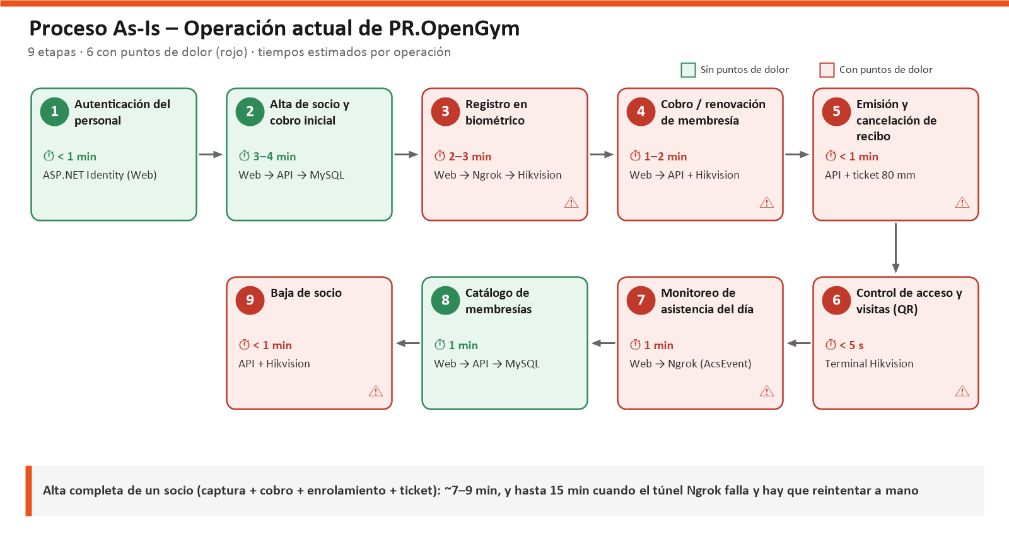
Figura 1. Infografía del proceso As-Is (tiempos estimados por operación).

3.3 Actores y roles
Actor | Rol en el sistema | Responsabilidades
Recepcionista | User (definido, no aplicado) | Alta y edición de socios, cobros, impresión de recibos, visitas, consulta del tablero.
Administrador / Gerente | Administrator (definido, no aplicado) | Catálogo de membresías, cancelación de recibos, bajas, alta de usuarios.
Socio | — | Proporciona datos y fotografía; accede por rostro.
Visitante | Persona «Visita» en la terminal | Accede una vez con un código QR.
Terminal Hikvision | Sistema externo | Valida rostro/QR contra la vigencia y abre la puerta; registra eventos.

Hallazgo: los roles «Administrator» y «User» existen en la base de datos, pero ningún controlador usa [Authorize(Roles=…)]; en la práctica cualquier usuario autenticado puede ejecutar cualquier función, incluidas la cancelación de recibos y las bajas.

3.4 Sistemas involucrados
Sistema | Tecnología | Hospedaje | Función
PR.OpenGym.Web | ASP.NET Core 6 MVC, Razor, Identity, AutoMapper, QRCoder, jQuery/DataTables | SmarterASP.NET (IIS) | Interfaz del personal; cliente de la API y de la terminal.
PR.OpenGym.API | ASP.NET Core 6 Web API, EF Core (Pomelo MySQL), AutoMapper, Swagger (solo desarrollo) | SmarterASP.NET (*.ctempurl.com) | Reglas de negocio y persistencia.
MySQL | MySQL en site4now.net (bases separadas para QA y PRD) | SmarterASP.NET | Datos de negocio e Identity.
Ngrok | Agente Ngrok + dominio estático gratuito *.ngrok-free.app | PC del gimnasio + nube Ngrok | Publica la terminal en internet.
Terminal Hikvision | Terminal facial con ISAPI (Digest) | Red local del gimnasio | Personas, rostros, tarjetas/QR, eventos, puerta.
Google Drive | Drive API v3 con cuenta de servicio | Google Cloud | Almacenamiento de fotos (código desactivado).
Impresora térmica | Ticket 80 mm vía navegador | Recepción | Impresión de recibos.

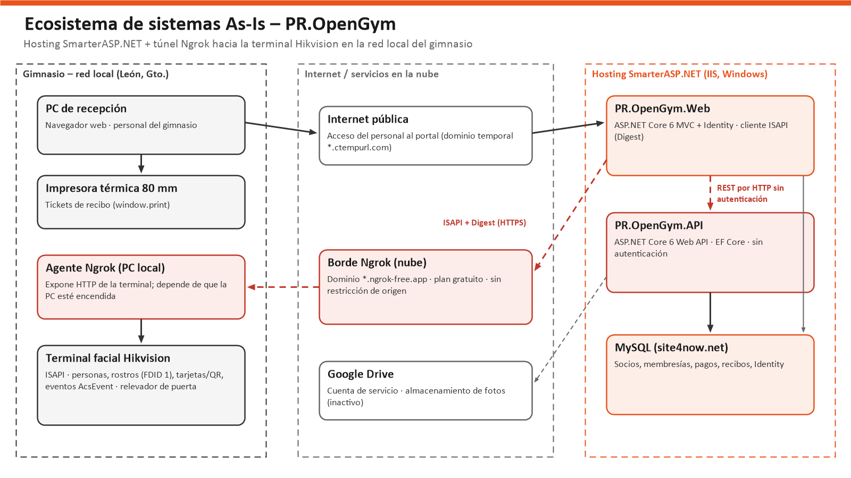
Figura 2. Ecosistema de sistemas As-Is (líneas rojas punteadas = integraciones frágiles o sin seguridad).

3.5 Reglas de negocio actuales
Regla actual (implementada) | Dónde se aplica
Vigencia: 30 días = 1 mes calendario, 365 = 1 año, otro = N días. | AssociateService.UpdateDatePeriod y FaceTerminalService (duplicado en dos capas).
Fechas en zona «Central Standard Time (Mexico)». | ExtensionMethods.ConvertDateToMexicoCentralLocalZone; filtros de eventos con -06:00 fijo.
Alta con método de pago → cobro de la primera membresía + recibo en transacción. | PaymentService.CreateAssociateWithInitialPaymentAsync.
Cobro de membresía → actualiza vigencia + pago + recibo en transacción. | PaymentService.PayAssociateMembership.
Importe = precio del catálogo; concepto «Pago Membresia {nombre}». | PaymentService.RegisterPaymentAsync.
Recibo con copia congelada de los datos y folio R-{Id:D6}. | ReceiptService / Receipt.Folio.
Recibos no se eliminan, solo se cancelan con motivo; no se cancela dos veces. | ReceiptService.CancelAsync.
FPID de la terminal = Id del socio; vigencia de la terminal = vigencia de la membresía. | FaceTerminalService.RegisterUserFlow.
Visita: persona «Visita» FPID 2, 5 minutos, tarjeta aleatoria → QR. | FaceTerminalService.CreateVisitFlow.
Eventos: 5/75 rostro OK, 5/1 QR OK, 5/8 vencido. | HomeController (tablero).
Baja: borrado físico en la base de datos y luego en la terminal. | AssociateController.Delete (Web).

3.6 Datos y entidades principales
Entidades persistidas: Associate, AssociateDetails, AssociateMembership, Product/Membership (herencia TPH), Payment, Receipt, Branch, CheckIn (sin uso funcional) y las tablas de ASP.NET Identity. En la terminal viven las personas (UserInfo), los rostros (FDLib), las tarjetas (CardInfo) y los eventos (AcsEvent). El detalle está en la sección 5.7 y en el Anexo B.

3.7 Puntos de dolor y oportunidades de mejora
ID | Punto de dolor | Impacto | Oportunidad
PD-01 | Doble escritura BD/terminal sin reintentos. Si el túnel falla, el alta se guarda pero el socio no puede entrar; solo se muestra un aviso. | Socios pagados sin acceso; reproceso manual. | Cola de sincronización con reintentos (FSD-BIO-002).
PD-02 | En la edición, la BD solo se actualiza si la terminal respondió: sin túnel no se pueden corregir datos. | Operación bloqueada por un componente externo. | BD como fuente de verdad + réplica asíncrona.
PD-03 | La baja borra primero en la BD; si la terminal falla, la persona conserva el acceso y ya no hay registro para reintentar. | Riesgo de acceso indebido y de incumplimiento de la LFPDPPP. | Baja lógica + revocación encolada (FSD-ADM-002).
PD-04 | La API no tiene autenticación y se publica por HTTP en *.ctempurl.com. | Cualquiera puede leer o modificar socios, pagos y recibos. | API key/JWT + HTTPS (FSD-SEG-001).
PD-05 | Secretos en el repositorio: llave privada de la cuenta de servicio de Google, usuario/contraseña de la terminal y cadenas MySQL (comentadas). | Compromiso de la terminal y de Google Drive. | Rotar credenciales y sacarlas del código (NFR-SEG-004).
PD-06 | Roles definidos pero no aplicados. | Cualquier usuario cancela recibos o da de baja. | Autorización por rol.
PD-07 | El túnel depende de una PC encendida con Ngrok en plan gratuito y un dominio sin restricción de origen. | Caídas y exposición directa del ISAPI a internet. | Ngrok como servicio + dominio reservado + restricción de IP/Basic Auth.
PD-08 | El tablero consulta la terminal en vivo en cada carga (paginado de 30) y no guarda histórico; la tabla CheckIn no se usa. | Tablero lento, sin histórico ni reportes de asistencia. | Descarga incremental y persistencia de eventos (FSD-ACC-002).
PD-09 | El estatus de la membresía (Pago atrasado, Inactiva) nunca se actualiza. | Sin seguimiento de vencidos ni cobranza. | Tarea diaria de vigencias (FSD-ACC-003).
PD-10 | Sin corte de caja; el resumen de pagos del día está comentado. | Conciliación manual de efectivo y transferencias. | Corte de caja (FSD-REC-003).
PD-11 | Cancelar un recibo no revierte la vigencia ni el acceso. | Acceso sin pago válido. | Reversión controlada (FSD-REC-002).
PD-12 | Tarjetas de visita con número aleatorio que nunca se eliminan. | Acumulación de tarjetas en la terminal; posibles colisiones. | Limpieza programada (BR-ACC-003).
PD-13 | El endpoint de la API se elige en el código (Endpoints:Dev) y .NET 6 ya no tiene soporte (desde noviembre de 2024). | Errores de despliegue; sin parches de seguridad. | Configuración por ambiente y migración a .NET 8 LTS.

4. Proceso optimizado (To-Be)

4.1 Visión general del proceso optimizado
El To-Be conserva la plataforma tecnológica (SmarterASP.NET, MySQL, Ngrok y la terminal Hikvision) y corrige sus debilidades estructurales. La base de datos pasa a ser la única fuente de verdad: toda operación de negocio se confirma en MySQL y las operaciones hacia la terminal se registran en una cola de sincronización que las ejecuta de inmediato y las reintenta automáticamente si el túnel o la terminal no están disponibles. Tareas programadas del panel de SmarterASP.NET invocan endpoints internos para procesar la cola, descargar eventos de acceso y recalcular estatus de membresía. La seguridad se refuerza con roles efectivos, una API autenticada, secretos fuera del código y un túnel restringido.

4.2 Diagrama de flujo To-Be
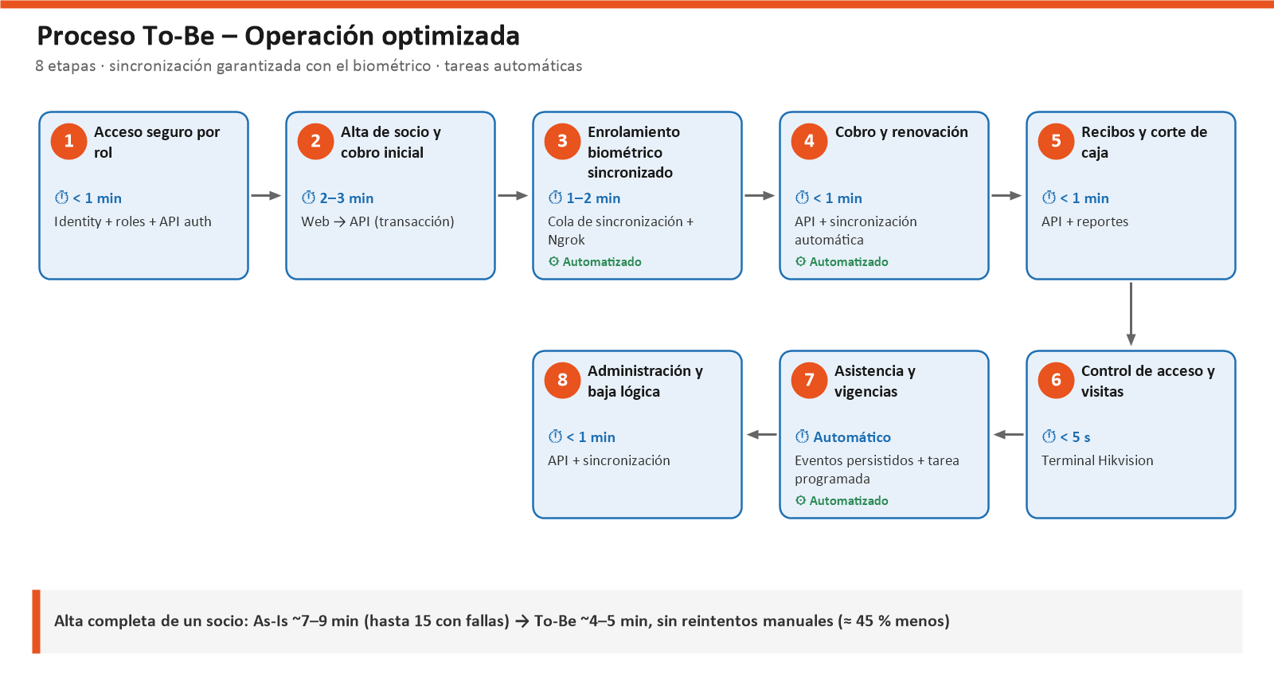
Figura 3. Infografía del proceso To-Be.
# | Etapa To-Be | Descripción
1 | Acceso seguro por rol | Identity con roles aplicados por acción; Web→API con credencial de servicio sobre HTTPS.
2 | Alta de socio y cobro inicial | Alta transaccional (socio + membresía + pago + recibo) independiente de la terminal; validaciones de datos mínimos.
3 | Enrolamiento biométrico sincronizado | Las operaciones con la terminal se registran en la cola, se ejecutan en línea y se reintentan automáticamente; indicador de conectividad en caché.
4 | Cobro y renovación | Cobro transaccional con prevención de duplicados y réplica garantizada de la vigencia.
5 | Recibos y corte de caja | Recibos inmutables, cancelación por Administrador con reversión opcional y corte de caja.
6 | Control de acceso y visitas | Acceso por rostro/QR; visitas registradas y tarjetas vencidas eliminadas.
7 | Asistencia y vigencias | Descarga incremental de eventos cada 5 min y recálculo diario de estatus y vencimientos.
8 | Administración y baja lógica | Catálogo con baja lógica, baja lógica de socios con revocación garantizada y bitácora.

4.3 Justificación de cambios en etapas
Tabla de mapeo de etapas
Etapa As-Is | Etapa To-Be | Tipo de cambio | Justificación resumida
1 Autenticación del personal | 1 TB Acceso seguro por rol | Se mantiene (optimizada) | Se aplican los roles existentes y se autentica la API.
2 Alta de socio y cobro inicial | 2 TB Alta de socio y cobro inicial | Se mantiene (optimizada) | Ya es transaccional; se desacopla de la terminal.
3 Registro en biométrico | 3 TB Enrolamiento biométrico sincronizado | Optimización mayor | Cola con reintentos; deja de ser un paso «a la suerte» del túnel.
4 Cobro / renovación | 4 TB Cobro y renovación | Se mantiene (optimizada) | La vigencia en la terminal se replica de forma garantizada; se previenen duplicados.
5 Emisión y cancelación de recibo | 5 TB Recibos y corte de caja | Optimización + capacidad nueva | Se agrega el corte de caja y la reversión controlada.
6 Control de acceso y visitas | 6 TB Control de acceso y visitas | Se mantiene | Se registran las visitas y se limpian las tarjetas.
7 Monitoreo de asistencia | 7 TB Asistencia y vigencias | Optimización + automatización | Eventos persistidos y estatus recalculado a diario.
8 Catálogo de membresías + 9 Baja de socio | 8 TB Administración y baja lógica | Fusión | Ambas son funciones administrativas exclusivas del rol Administrador.

Justificación detallada por cambio

Cambio 1 – Enrolamiento biométrico sincronizado (Etapa 3)
Aspecto | Detalle
Cambio | La escritura en la terminal deja de ser síncrona y «de mejor esfuerzo» y pasa a registrarse en una cola de sincronización (outbox) con reintentos.
Tipo | Optimización
Justificación tecnológica | EF Core permite guardar la operación en la misma transacción que el negocio; las Scheduled Tasks de SmarterASP.NET pueden invocar periódicamente un endpoint que procesa la cola, ya que el hosting compartido no garantiza servicios en segundo plano permanentes.
Justificación de proceso | Elimina el reproceso manual cuando el túnel falla y garantiza que todo socio pagado quede habilitado en minutos.
Justificación normativa | LFPDPPP: asegura que la revocación de datos biométricos se complete y quede evidenciada.
Riesgos del cambio | Retraso perceptible entre el pago y el acceso; crecimiento de la cola durante caídas largas.
Mitigación | Ejecución inmediata en línea y reintento solo ante falla; tablero de pendientes; alerta al administrador después de 5 intentos.

Cambio 2 – Recibos y corte de caja (Etapa 5)
Aspecto | Detalle
Cambio | Se agrega el corte de caja por turno/día y la reversión opcional de vigencia al cancelar el último recibo.
Tipo | Optimización + nueva capacidad
Justificación tecnológica | Los recibos ya guardan método de pago y usuario; basta con una consulta agregada y una vista de ticket.
Justificación de proceso | Concilia efectivo y transferencias al cierre sin hojas de cálculo manuales.
Justificación normativa | CFF art. 30: soporte ordenado de ingresos con retención de 5 años.
Riesgos del cambio | Diferencias entre el corte y el efectivo real por cancelaciones tardías.
Mitigación | Las cancelaciones quedan auditadas con usuario/fecha y el corte muestra las cancelaciones del periodo por separado.

Cambio 3 – Asistencia y vigencias (Etapa 7)
Aspecto | Detalle
Cambio | El tablero deja de consultar la terminal en vivo; los eventos se descargan de forma incremental y una tarea diaria recalcula los estatus.
Tipo | Optimización + automatización
Justificación tecnológica | AcsEvent admite filtrar por fechas y paginar; el número de serie del evento permite la descarga incremental. Las Scheduled Tasks ejecutan la descarga cada 5 minutos.
Justificación de proceso | Tablero inmediato aunque el túnel esté caído; histórico para reportes; lista de vencidos para cobranza.
Justificación normativa | Sin impacto normativo (los eventos son datos personales ordinarios cubiertos por el aviso de privacidad).
Riesgos del cambio | Eventos duplicados o perdidos en la descarga.
Mitigación | Clave única por número de serie del evento y reanudación desde el último número descargado.

Cambio 4 – Fusión de catálogo y baja en «Administración y baja lógica» (Etapa 8)
Aspecto | Detalle
Cambio | Las etapas As-Is 8 (catálogo) y 9 (baja) se agrupan en una sola etapa administrativa restringida al rol Administrador; la baja pasa a ser lógica.
Tipo | Fusión
Justificación tecnológica | Los roles de Identity ya existen; la baja lógica usa el campo Status y la cola de sincronización.
Justificación de proceso | Separa la operación de recepción de la administración y evita borrados accidentales que dejan pagos huérfanos.
Justificación normativa | CFF: conserva pagos y recibos; LFPDPPP: la revocación biométrica es obligatoria y queda trazada.
Riesgos del cambio | Socios inactivos que se acumulan en la base de datos.
Mitigación | Filtros por estatus en los listados y depuración de datos personales a petición (derechos ARCO), conservando los datos fiscales.

Resumen de impacto
Métrica | As-Is | To-Be | Impacto
Número de etapas | 9 | 8 | Reducción de 1 etapa (fusión administrativa)
Tiempo de alta completa (estimado) | 7–9 min (hasta 15 con fallas) | 4–5 min | ≈ 45 % menos
Reintentos manuales por falla del túnel | Frecuentes (sin registro) | 0 | Eliminados
Escrituras BD/terminal sin garantía de consistencia | 4 (alta, edición, cobro, baja) | 0 | Eliminadas
Endpoints de API sin autenticación | 100 % | 0 % | Cerrado
Procesos automáticos | 0 | 3 (cola, eventos, vigencias) | +3

4.4 Mejoras implementadas (As-Is vs To-Be)
Aspecto | As-Is | To-Be
Consistencia con la terminal | Mejor esfuerzo, sin reintentos | Cola con reintentos y tablero de pendientes
Seguridad de la API | Abierta por HTTP | API key/JWT + HTTPS
Roles | Definidos, no aplicados | Aplicados por acción
Secretos | En el repositorio | Variables de entorno, rotados
Túnel | PC manual, plan gratuito, sin restricción | Servicio Windows, dominio reservado, restricción de origen
Asistencia | Consulta en vivo del día | Eventos persistidos con histórico
Estatus de membresía | Estático | Recalculado a diario
Caja | Sin corte | Corte por turno/día
Baja | Borrado físico | Baja lógica + revocación garantizada
Plataforma | NET 6 (sin soporte) | .NET 8 LTS

4.5 Nuevos actores y roles
Actor / rol | Tipo | Descripción
Administrador (efectivo) | Rol existente, ahora aplicado | Catálogo, cancelaciones, bajas, usuarios, sincronización.
Recepcionista (efectivo) | Rol existente, ahora aplicado | Operación diaria sin acciones destructivas.
Tarea programada | Actor de sistema nuevo | Scheduled Task de SmarterASP.NET que invoca endpoints internos con API key.
Cuenta de servicio Web→API | Credencial nueva | Identidad técnica con la que el portal consume la API.

4.6 Reglas de negocio optimizadas
Se mantienen las reglas actuales y se agregan: BR-SEG-002/003 (roles y API autenticada), BR-MEM-004 (estatus automático), BR-PAG-004 (duplicados), BR-REC-005/006 (cancelación restringida y corte), BR-BIO-004/005/006 (sincronización), BR-ACC-003 (limpieza de tarjetas) y BR-ADM-001 (baja lógica). El inventario completo está en la sección 5.6.

4.7 Alineación con mejores prácticas de la industria
• Patrón Transactional Outbox para integrar sistemas externos poco confiables sin transacciones distribuidas.
• Principio de mínimo privilegio y API autenticada (OWASP API Security Top 10: API2 Broken Authentication, API5 Broken Function Level Authorization).
• Gestión de secretos fuera del código (OWASP Secrets Management) y rotación tras exposición.
• Exponer dispositivos IoT solo a orígenes conocidos (restricción de IP / autenticación en el borde del túnel).
• Software con soporte vigente (.NET 8 LTS) y registros de auditoría inmutables para operaciones financieras.
• Privacidad desde el diseño para datos biométricos: consentimiento, minimización y borrado verificable.

4.8 Consideraciones regulatorias
• Aviso de privacidad integral visible en recepción y consentimiento expreso por escrito para el tratamiento del rostro antes del enrolamiento (se sugiere registrar la fecha del consentimiento en el socio).
• Procedimiento ARCO: la cancelación de datos elimina los datos biométricos de la terminal y anonimiza los datos de contacto, conservando los datos fiscales del pago.
• Los recibos no sustituyen al CFDI; el ticket debe indicar «Comprobante interno sin validez fiscal».
• Las transferencias de datos a Ngrok (tránsito) y a SmarterASP.NET (hospedaje) deben mencionarse como encargados en el aviso de privacidad.

5. Especificación funcional de la solución

5.1 Arquitectura de la solución
La solución mantiene tres capas desplegadas en SmarterASP.NET (portal, API y base de datos) y un borde físico en el gimnasio (agente Ngrok, terminal e impresora). Se agregan una capa de integración explícita (cola de sincronización y cliente ISAPI con timeouts y caché de estado) y tareas programadas que sustituyen a los procesos en segundo plano, ya que el hosting compartido recicla los procesos de IIS.
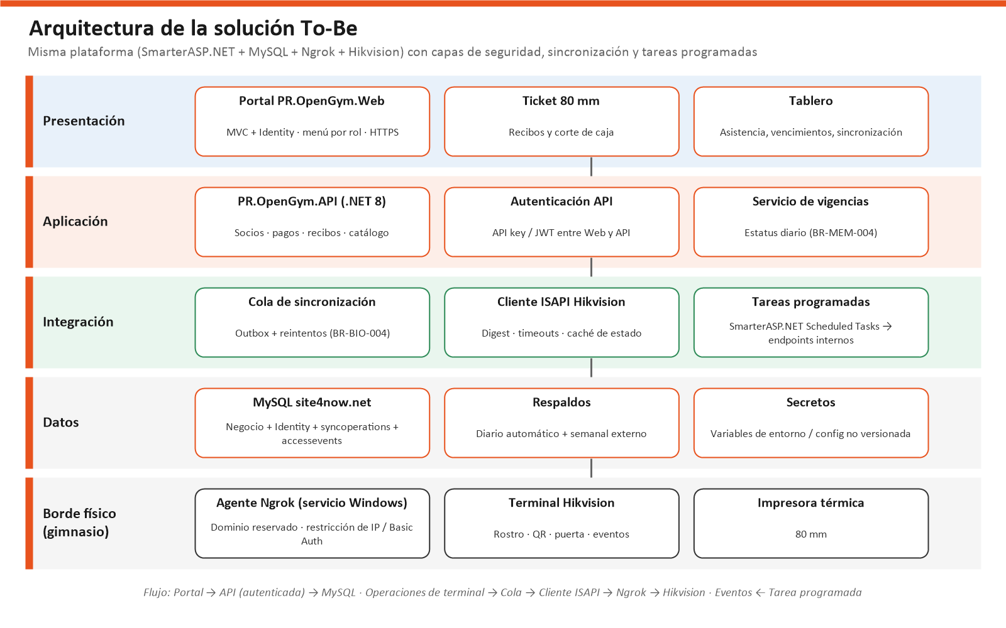
Figura 4. Arquitectura de la solución To-Be.
Componente | Responsabilidad | Cambio To-Be
PR.OpenGym.Web | Interfaz, sesión, cliente de la API y del ISAPI | Roles, selección del endpoint por ambiente, registro en la cola, caché de conectividad
PR.OpenGym.API | Reglas de negocio y persistencia | Autenticación, endpoints internos de la cola/eventos/vigencias, baja lógica, corte de caja
MySQL | Persistencia | Tablas syncoperations, accessevents, visits; campos de auditoría
Agente Ngrok | Túnel hacia la terminal | Servicio Windows, dominio reservado, restricción de origen
Terminal Hikvision | Control de acceso | Sin cambios de firmware; credencial dedicada con contraseña robusta

5.2 Modelo de datos
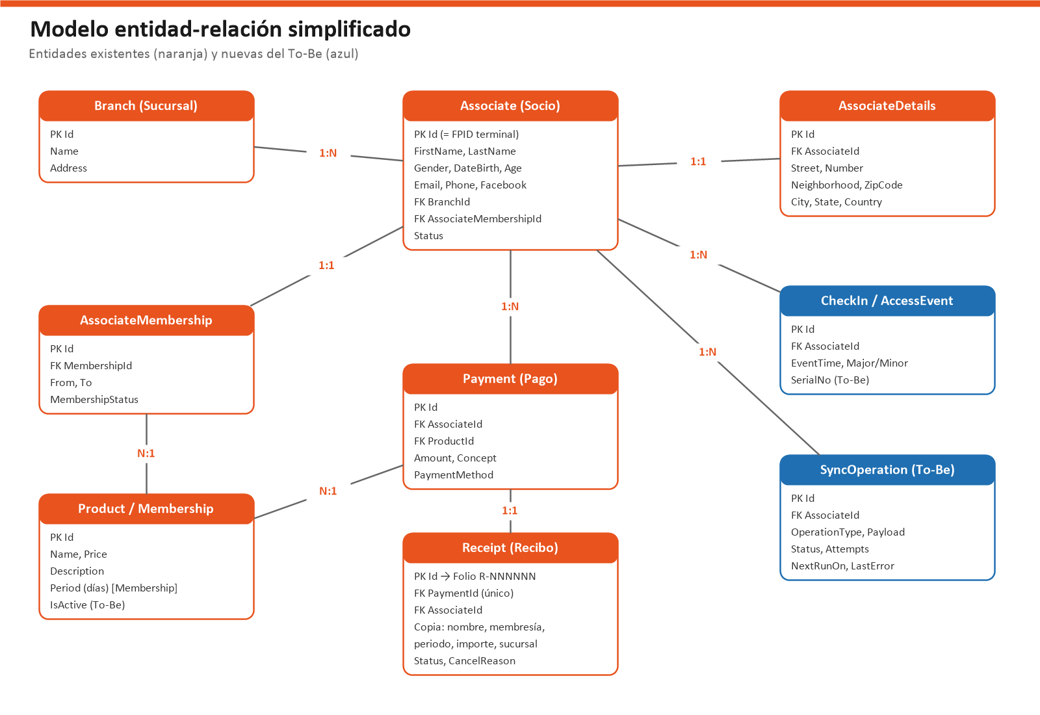
Figura 5. Diagrama entidad-relación simplificado.

5.3 Requerimientos funcionales detallados
Se especifican 16 requerimientos funcionales agrupados por módulo: SEG (seguridad), SOC (socios), BIO (biométrico), PAG (pagos), REC (recibos), ACC (acceso y asistencia) y ADM (administración). Cada uno incluye su diagrama de secuencia funcional y su tabla de trazabilidad.

FSD-SEG-001 – Autenticación y autorización por rol
Campo | Valor
ID requerimiento | FSD-SEG-001
Nombre | Autenticación y autorización por rol
Etapa del proceso | 1 TB – Acceso seguro por rol
Actor principal | Recepcionista / Administrador
Prioridad | Alta

Descripción
El sistema debe permitir el ingreso únicamente a personal autenticado del gimnasio y restringir las funciones sensibles (cancelación de recibos, catálogo de membresías, baja de socios, administración de usuarios) al rol Administrador. Hoy existen los roles «Administrator» y «User» sembrados en la base de datos, pero no se aplican en ningún controlador; el To-Be los hace efectivos y además protege la API REST, que actualmente está expuesta sin autenticación.
Precondiciones
• El usuario existe en ASP.NET Identity con correo confirmado.
• El usuario tiene asignado al menos un rol (Administrador o Usuario).
Flujo principal
1. El usuario abre el portal PR.OpenGym.Web.
2. El sistema muestra la pantalla de inicio de sesión.
3. El usuario captura correo y contraseña.
4. El sistema valida credenciales contra Identity (BR-SEG-001).
5. El sistema carga los roles del usuario y construye el menú lateral según permisos (BR-SEG-002).
6. El sistema redirige al tablero principal.
Flujos alternativos
• A1 – Credenciales inválidas: el sistema muestra mensaje genérico y no indica cuál dato es incorrecto.
• A2 – Usuario sin rol: el sistema permite el acceso solo a consulta y muestra aviso.
• A3 – El usuario intenta una acción restringida: el sistema responde «Acceso denegado» y registra el intento en bitácora.
Postcondiciones
• Sesión autenticada con cookie segura.
• Las llamadas Web → API viajan con credencial de servicio (BR-SEG-003).
Diagrama de secuencia funcional
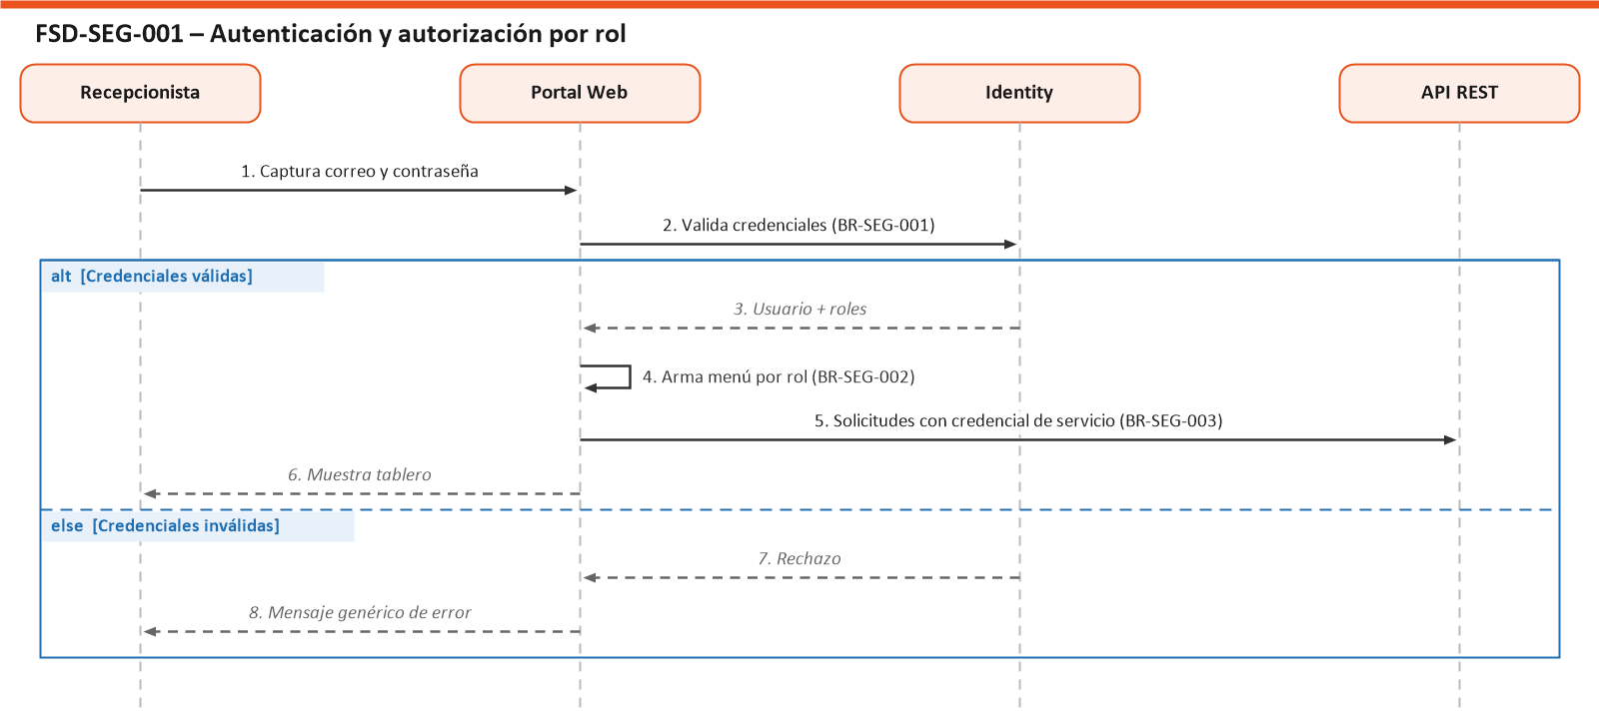
Figura 6.1. Secuencia funcional de FSD-SEG-001.
Secuencia textual (respaldo)
1. Recepcionista → Portal Web: Captura correo y contraseña
2. Portal Web → Identity: Valida credenciales (BR-SEG-001)
[Si Credenciales válidas]
3. Identity → Portal Web: Usuario + roles
4. Portal Web → Portal Web: Arma menú por rol (BR-SEG-002)
5. Portal Web → API REST: Solicitudes con credencial de servicio (BR-SEG-003)
6. Portal Web → Recepcionista: Muestra tablero
[Si no: Credenciales inválidas]
7. Identity → Portal Web: Rechazo
8. Portal Web → Recepcionista: Mensaje genérico de error
[Fin de la condición]
Trazabilidad del requerimiento
Artefacto | IDs vinculados
Reglas de negocio | BR-SEG-001, BR-SEG-002, BR-SEG-003
Datos / campos | DD-USR-001, DD-USR-002
Integraciones | INT-WEB-001

FSD-SOC-001 – Alta de socio con cobro inicial
Campo | Valor
ID requerimiento | FSD-SOC-001
Nombre | Alta de socio con cobro inicial
Etapa del proceso | 2 TB – Alta de socio y cobro inicial
Actor principal | Recepcionista
Prioridad | Alta

Descripción
Permite registrar a un nuevo socio con sus datos personales, domicilio, sucursal y membresía, cobrando en el mismo acto la primera membresía y generando su recibo. La creación del socio, su membresía, el pago y el recibo se confirman en una sola transacción de base de datos: se guarda todo o no se guarda nada.
Precondiciones
• Usuario autenticado.
• Existe al menos una membresía en el catálogo.
• Existe la sucursal del socio.
Flujo principal
1. El recepcionista abre «Nuevo socio».
2. El sistema muestra el formulario con el catálogo de membresías y el estado de conexión del biométrico.
3. El recepcionista captura nombre, apellidos, género, fecha de nacimiento, contacto y domicilio (BR-SOC-001).
4. El recepcionista selecciona membresía, fecha de inicio y método de pago (BR-PAG-001).
5. El sistema calcula la vigencia (BR-MEM-001, BR-MEM-002) y el importe según el catálogo (BR-MEM-003).
6. La API crea socio + membresía + pago + recibo en una transacción (BR-PAG-002, BR-SOC-002).
7. El sistema registra el domicilio del socio.
8. El sistema dispara el enrolamiento biométrico (FSD-BIO-001).
9. El sistema regresa al listado mostrando confirmación y botón para imprimir el recibo.
Flujos alternativos
• A1 – Sin método de pago: el socio se crea sin cobro (BR-PAG-003) y queda marcado «pendiente de pago».
• A2 – Falla de la transacción: se revierte todo y se muestra el formulario con los datos capturados.
• A3 – El biométrico no responde: el alta y el cobro se conservan; la operación de enrolamiento queda en la cola de sincronización (FSD-BIO-002) y se muestra aviso.
Postcondiciones
• Socio Activo con membresía vigente.
• Pago y recibo con folio R-NNNNNN registrados.
• Operación de enrolamiento creada (completada o pendiente).
Diagrama de secuencia funcional
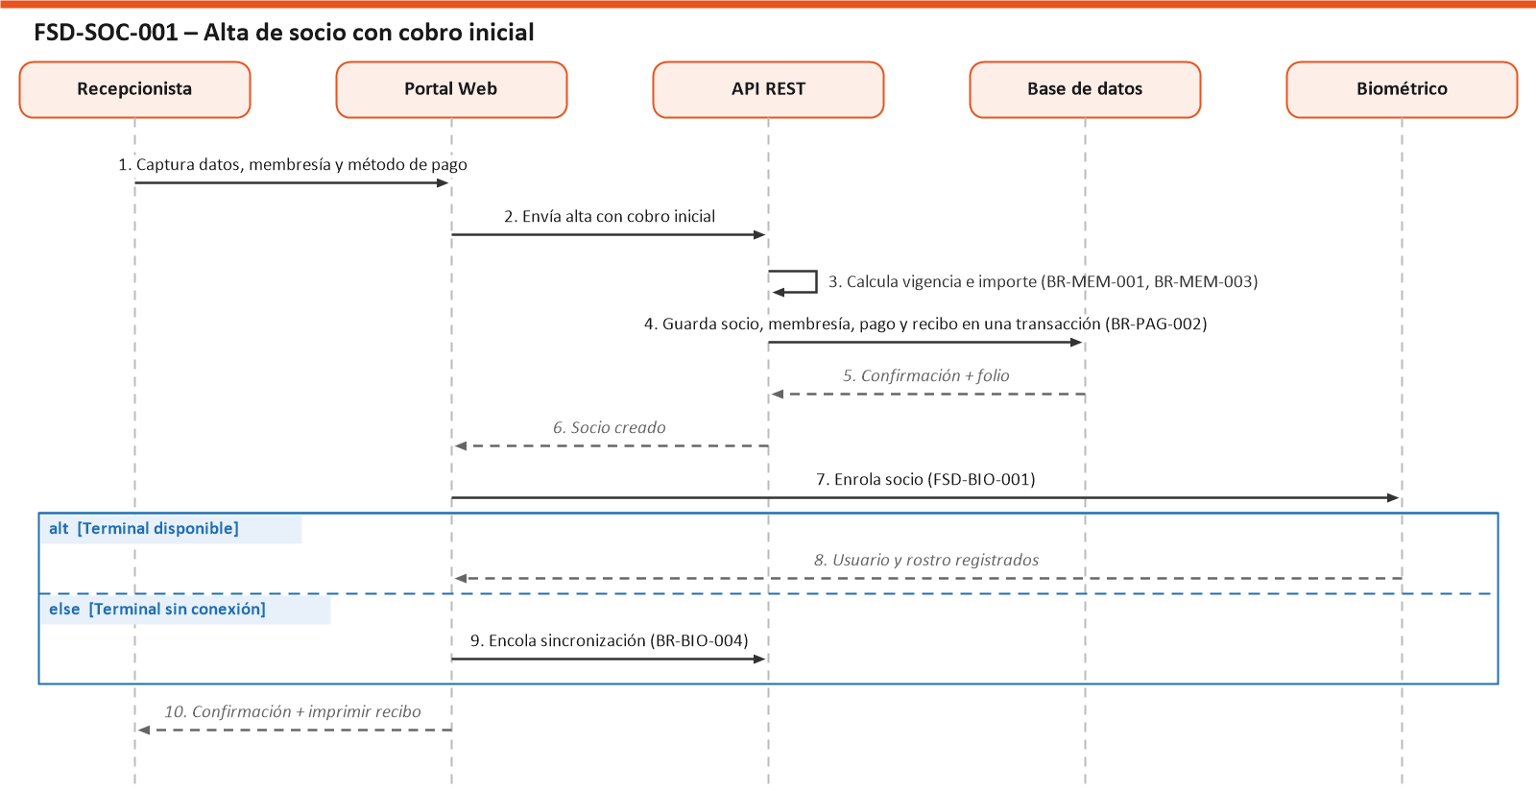
Figura 6.2. Secuencia funcional de FSD-SOC-001.
Secuencia textual (respaldo)
1. Recepcionista → Portal Web: Captura datos, membresía y método de pago
2. Portal Web → API REST: Envía alta con cobro inicial
3. API REST → API REST: Calcula vigencia e importe (BR-MEM-001, BR-MEM-003)
4. API REST → Base de datos: Guarda socio, membresía, pago y recibo en una transacción (BR-PAG-002)
5. Base de datos → API REST: Confirmación + folio
6. API REST → Portal Web: Socio creado
7. Portal Web → Biométrico: Enrola socio (FSD-BIO-001)
[Si Terminal disponible]
8. Biométrico → Portal Web: Usuario y rostro registrados
[Si no: Terminal sin conexión]
9. Portal Web → API REST: Encola sincronización (BR-BIO-004)
[Fin de la condición]
10. Portal Web → Recepcionista: Confirmación + imprimir recibo
Trazabilidad del requerimiento
Artefacto | IDs vinculados
Reglas de negocio | BR-SOC-001, BR-SOC-002, BR-MEM-001, BR-MEM-002, BR-MEM-003, BR-PAG-001, BR-PAG-002, BR-PAG-003
Datos / campos | DD-SOC-001 a DD-SOC-012, DD-DOM-001 a DD-DOM-007, DD-MBS-001 a DD-MBS-004, DD-PAG-001 a DD-PAG-006, DD-REC-001 a DD-REC-012
Integraciones | INT-WEB-001, INT-API-001, INT-BIO-001

FSD-SOC-002 – Actualización de datos del socio
Campo | Valor
ID requerimiento | FSD-SOC-002
Nombre | Actualización de datos del socio
Etapa del proceso | 2 TB – Alta de socio y cobro inicial
Actor principal | Recepcionista
Prioridad | Media

Descripción
Permite modificar los datos personales, el domicilio, la sucursal, el estatus y la fotografía del socio. Los cambios de nombre y fotografía se replican al biométrico. En el As-Is la base de datos solo se actualiza si el biométrico respondió correctamente, lo que acopla la operación administrativa a la disponibilidad del túnel; en el To-Be la base de datos es la fuente de verdad y la réplica al biométrico se gestiona con la cola de sincronización.
Precondiciones
• El socio existe.
• Usuario autenticado.
Flujo principal
1. El recepcionista busca al socio y abre «Editar».
2. El sistema muestra los datos actuales y la foto obtenida del biométrico.
3. El recepcionista modifica datos y, en su caso, captura una nueva foto desde la terminal o desde archivo.
4. La API actualiza socio y domicilio (BR-SOC-001).
5. El sistema encola la actualización de nombre/rostro en el biométrico (BR-BIO-001, BR-BIO-003).
6. El sistema confirma la operación.
Flujos alternativos
• A1 – La foto no es JPEG válido: el sistema la rechaza (BR-BIO-003).
• A2 – Biométrico sin conexión: la actualización queda pendiente y se reintenta (BR-BIO-004).
Postcondiciones
• Datos del socio actualizados en base de datos.
• Operación de sincronización registrada.
Diagrama de secuencia funcional
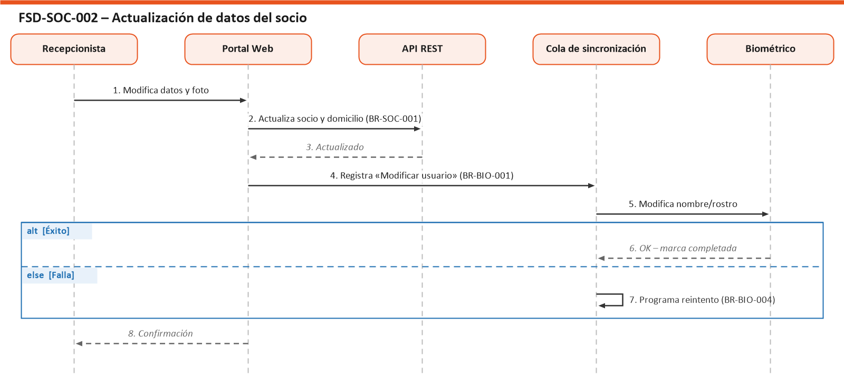
Figura 6.3. Secuencia funcional de FSD-SOC-002.
Secuencia textual (respaldo)
1. Recepcionista → Portal Web: Modifica datos y foto
2. Portal Web → API REST: Actualiza socio y domicilio (BR-SOC-001)
3. API REST → Portal Web: Actualizado
4. Portal Web → Cola de sincronización: Registra «Modificar usuario» (BR-BIO-001)
5. Cola de sincronización → Biométrico: Modifica nombre/rostro
[Si Éxito]
6. Biométrico → Cola de sincronización: OK – marca completada
[Si no: Falla]
7. Cola de sincronización → Cola de sincronización: Programa reintento (BR-BIO-004)
[Fin de la condición]
8. Portal Web → Recepcionista: Confirmación
Trazabilidad del requerimiento
Artefacto | IDs vinculados
Reglas de negocio | BR-SOC-001, BR-BIO-001, BR-BIO-003, BR-BIO-004
Datos / campos | DD-SOC-002 a DD-SOC-011, DD-DOM-001 a DD-DOM-007, DD-BIO-002, DD-BIO-006
Integraciones | INT-WEB-001, INT-BIO-001, INT-BIO-002

FSD-SOC-003 – Búsqueda y consulta de socios
Campo | Valor
ID requerimiento | FSD-SOC-003
Nombre | Búsqueda y consulta de socios
Etapa del proceso | 2 TB – Alta de socio y cobro inicial
Actor principal | Recepcionista
Prioridad | Media

Descripción
Permite listar socios y buscarlos por nombre para consultar su estatus, su membresía vigente, su historial de pagos y sus recibos.
Precondiciones
• Usuario autenticado.
Flujo principal
1. El recepcionista abre «Socios» o el módulo de pagos.
2. El recepcionista escribe parte del nombre.
3. La API devuelve las coincidencias con su membresía y vigencia.
4. El recepcionista selecciona un socio para ver el detalle, pagos y recibos.
Flujos alternativos
• A1 – Sin coincidencias: el sistema muestra «Sin resultados».
Postcondiciones
• Sin cambios de estado (consulta).
Diagrama de secuencia funcional
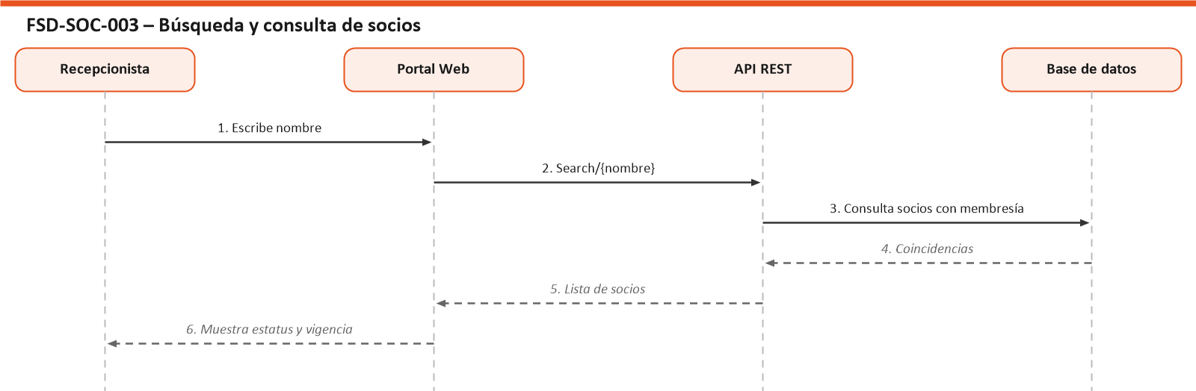
Figura 6.4. Secuencia funcional de FSD-SOC-003.
Secuencia textual (respaldo)
1. Recepcionista → Portal Web: Escribe nombre
2. Portal Web → API REST: Search/{nombre}
3. API REST → Base de datos: Consulta socios con membresía
4. Base de datos → API REST: Coincidencias
5. API REST → Portal Web: Lista de socios
6. Portal Web → Recepcionista: Muestra estatus y vigencia
Trazabilidad del requerimiento
Artefacto | IDs vinculados
Reglas de negocio | BR-MEM-004
Datos / campos | DD-SOC-001 a DD-SOC-003, DD-SOC-011, DD-MBS-001 a DD-MBS-004
Integraciones | INT-WEB-001, INT-API-001

FSD-BIO-001 – Enrolamiento del socio en el biométrico
Campo | Valor
ID requerimiento | FSD-BIO-001
Nombre | Enrolamiento del socio en el biométrico
Etapa del proceso | 3 TB – Enrolamiento biométrico sincronizado
Actor principal | Recepcionista
Prioridad | Alta

Descripción
Registra al socio como persona en la terminal de reconocimiento facial Hikvision, con su número de socio como identificador (employeeNo), su nombre, su género y la ventana de vigencia de acceso igual a la vigencia de su membresía, y le asocia su fotografía en la biblioteca facial. La foto puede capturarse directamente con la cámara de la terminal o subirse desde un archivo. La comunicación sale del hosting SmarterASP.NET hacia el dominio público del túnel Ngrok, que reenvía las peticiones ISAPI con autenticación Digest a la terminal en la red local del gimnasio.
Precondiciones
• El socio existe en base de datos (FSD-SOC-001).
• El agente Ngrok está activo en el equipo del gimnasio y la terminal está encendida.
Flujo principal
1. El sistema prueba la conectividad con la terminal (FSD-BIO-003).
2. Opcional: el recepcionista solicita «Tomar foto» y la terminal captura el rostro (CaptureFaceData).
3. El sistema crea la persona en la terminal con FPID = Id del socio y vigencia = vigencia de la membresía (BR-BIO-001, BR-BIO-002).
4. El sistema sube la foto JPEG a la biblioteca facial FDID 1 (BR-BIO-003).
5. La terminal confirma el registro.
6. El sistema marca la operación como completada.
Flujos alternativos
• A1 – Sin foto: la persona se registra sin rostro y queda con aviso «sin rostro».
• A2 – La terminal rechaza la foto (calidad): el sistema informa al recepcionista para repetir la captura.
• A3 – Túnel caído o error HTTP: la operación queda en la cola de sincronización (FSD-BIO-002).
Postcondiciones
• El socio puede acceder por rostro dentro de su vigencia.
Diagrama de secuencia funcional
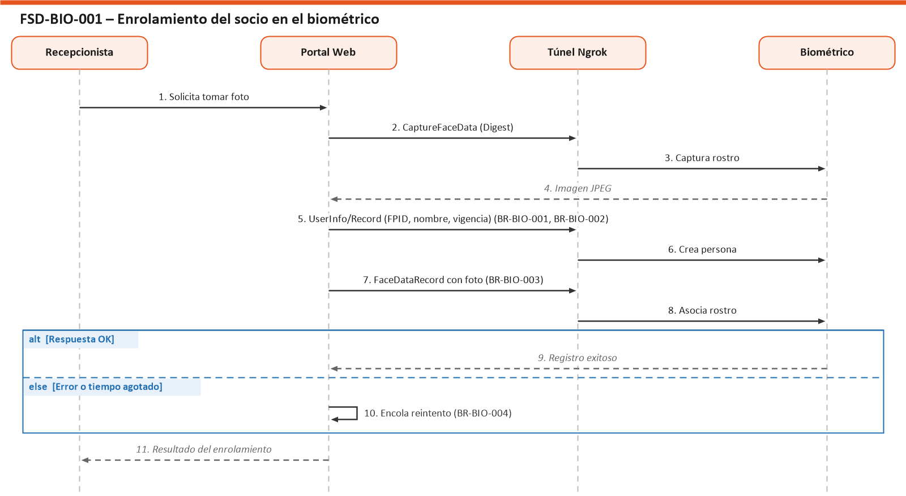
Figura 6.5. Secuencia funcional de FSD-BIO-001.
Secuencia textual (respaldo)
1. Recepcionista → Portal Web: Solicita tomar foto
2. Portal Web → Túnel Ngrok: CaptureFaceData (Digest)
3. Túnel Ngrok → Biométrico: Captura rostro
4. Biométrico → Portal Web: Imagen JPEG
5. Portal Web → Túnel Ngrok: UserInfo/Record (FPID, nombre, vigencia) (BR-BIO-001, BR-BIO-002)
6. Túnel Ngrok → Biométrico: Crea persona
7. Portal Web → Túnel Ngrok: FaceDataRecord con foto (BR-BIO-003)
8. Túnel Ngrok → Biométrico: Asocia rostro
[Si Respuesta OK]
9. Biométrico → Portal Web: Registro exitoso
[Si no: Error o tiempo agotado]
10. Portal Web → Portal Web: Encola reintento (BR-BIO-004)
[Fin de la condición]
11. Portal Web → Recepcionista: Resultado del enrolamiento
Trazabilidad del requerimiento
Artefacto | IDs vinculados
Reglas de negocio | BR-BIO-001, BR-BIO-002, BR-BIO-003, BR-BIO-004
Datos / campos | DD-BIO-001 a DD-BIO-007, DD-SOC-001 a DD-SOC-004
Integraciones | INT-BIO-001, INT-BIO-002, INT-BIO-005

FSD-BIO-002 – Cola de sincronización con el biométrico
Campo | Valor
ID requerimiento | FSD-BIO-002
Nombre | Cola de sincronización con el biométrico
Etapa del proceso | 3 TB – Enrolamiento biométrico sincronizado
Actor principal | Sistema (tarea programada) / Administrador
Prioridad | Alta

Descripción
Nueva capacidad To-Be. Toda operación hacia la terminal (crear, modificar vigencia, modificar nombre/rostro, eliminar) se registra primero en una tabla de sincronización y se ejecuta de inmediato; si falla por indisponibilidad del túnel Ngrok o de la terminal, se reintenta automáticamente con espera progresiva. El administrador puede ver las operaciones pendientes o fallidas y forzar un reintento. Así se elimina la desincronización entre la base de datos y el biométrico, que hoy deja socios pagados sin acceso o socios dados de baja con acceso.
Precondiciones
• Existe la tabla de operaciones de sincronización.
• Existe una tarea programada (SmarterASP.NET Scheduled Task o servicio en segundo plano) que invoca el procesador de la cola.
Flujo principal
1. Un proceso de negocio registra una operación (tipo, socio, carga útil, estado Pendiente).
2. El procesador intenta ejecutarla contra la terminal vía Ngrok.
3. Si la terminal responde OK, la operación pasa a Completada.
4. La tarea programada revisa periódicamente las operaciones Pendientes o Fallidas con reintentos disponibles y las reprocesa en orden cronológico por socio (BR-BIO-005).
5. El tablero muestra el contador de operaciones pendientes.
Flujos alternativos
• A1 – Se agotan los reintentos (5): la operación pasa a Fallida y se notifica al administrador.
• A2 – El administrador fuerza un reintento manual desde la pantalla de sincronización.
• A3 – Operaciones superpuestas para el mismo socio: se aplica solo la más reciente de cada tipo (BR-BIO-005).
Postcondiciones
• Base de datos y biométrico consistentes, o discrepancia visible y trazable.
Diagrama de secuencia funcional
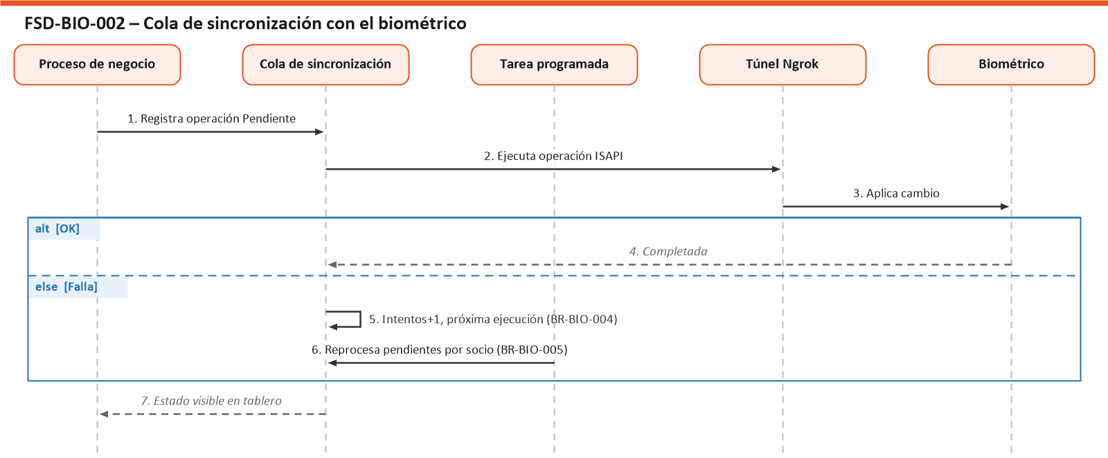
Figura 6.6. Secuencia funcional de FSD-BIO-002.
Secuencia textual (respaldo)
1. Proceso de negocio → Cola de sincronización: Registra operación Pendiente
2. Cola de sincronización → Túnel Ngrok: Ejecuta operación ISAPI
3. Túnel Ngrok → Biométrico: Aplica cambio
[Si OK]
4. Biométrico → Cola de sincronización: Completada
[Si no: Falla]
5. Cola de sincronización → Cola de sincronización: Intentos+1, próxima ejecución (BR-BIO-004)
6. Tarea programada → Cola de sincronización: Reprocesa pendientes por socio (BR-BIO-005)
[Fin de la condición]
7. Cola de sincronización → Proceso de negocio: Estado visible en tablero
Trazabilidad del requerimiento
Artefacto | IDs vinculados
Reglas de negocio | BR-BIO-004, BR-BIO-005
Datos / campos | DD-SYN-001 a DD-SYN-006
Integraciones | INT-BIO-001, INT-BIO-002, INT-BIO-006

FSD-BIO-003 – Monitoreo de conectividad del túnel y la terminal
Campo | Valor
ID requerimiento | FSD-BIO-003
Nombre | Monitoreo de conectividad del túnel y la terminal
Etapa del proceso | 3 TB – Enrolamiento biométrico sincronizado
Actor principal | Sistema / Recepcionista
Prioridad | Media

Descripción
Muestra en cada pantalla operativa un indicador de si la terminal biométrica es alcanzable a través del túnel Ngrok, a partir de la consulta de capacidades ISAPI. En el To-Be el resultado se guarda en caché unos segundos para no penalizar cada carga de página y se registra el historial de caídas.
Precondiciones
• URL del túnel y credenciales configuradas fuera del código fuente.
Flujo principal
1. El sistema consulta /ISAPI/Intelligent/FDLib/capabilities.
2. Si responde 200, el indicador se muestra en verde.
3. El resultado se guarda en caché 60 segundos.
4. Los cambios de estado (arriba/abajo) se registran en bitácora.
Flujos alternativos
• A1 – Sin respuesta en 5 segundos: indicador rojo y las funciones de la terminal se deshabilitan en la interfaz.
Postcondiciones
• Estado de conectividad disponible para el tablero y los formularios.
Diagrama de secuencia funcional
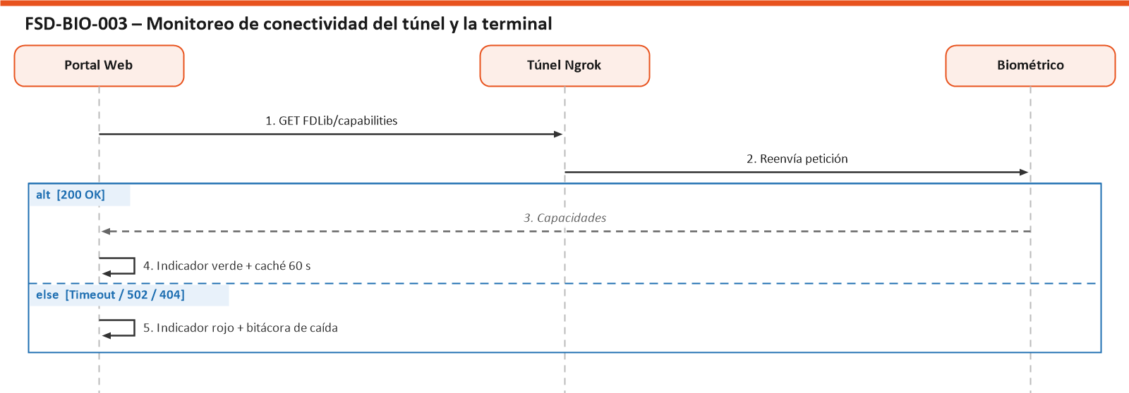
Figura 6.7. Secuencia funcional de FSD-BIO-003.
Secuencia textual (respaldo)
1. Portal Web → Túnel Ngrok: GET FDLib/capabilities
2. Túnel Ngrok → Biométrico: Reenvía petición
[Si 200 OK]
3. Biométrico → Portal Web: Capacidades
4. Portal Web → Portal Web: Indicador verde + caché 60 s
[Si no: Timeout / 502 / 404]
5. Portal Web → Portal Web: Indicador rojo + bitácora de caída
[Fin de la condición]
Trazabilidad del requerimiento
Artefacto | IDs vinculados
Reglas de negocio | BR-BIO-006
Datos / campos | DD-SYN-006
Integraciones | INT-BIO-005

FSD-PAG-001 – Cobro y renovación de membresía
Campo | Valor
ID requerimiento | FSD-PAG-001
Nombre | Cobro y renovación de membresía
Etapa del proceso | 4 TB – Cobro y renovación
Actor principal | Recepcionista
Prioridad | Alta

Descripción
Permite cobrar la membresía de un socio existente (renovación o cambio de plan) eligiendo membresía, fecha de inicio y método de pago. Membresía, pago y recibo se guardan en una transacción; luego se actualiza la vigencia de acceso en el biométrico. El resultado muestra el folio y si la terminal quedó actualizada.
Precondiciones
• El socio existe y tiene registro de membresía.
• Usuario autenticado.
Flujo principal
1. El recepcionista busca al socio en «Pagos».
2. El sistema muestra la membresía actual, la vigencia y el historial de pagos.
3. El recepcionista elige membresía, fecha de inicio y método de pago (BR-PAG-001).
4. La API recalcula la vigencia (BR-MEM-001, BR-MEM-002) y toma el precio del catálogo (BR-MEM-003).
5. La API guarda membresía, pago y recibo en una transacción (BR-PAG-002).
6. El sistema actualiza la vigencia en el biométrico (BR-BIO-002).
7. El sistema muestra folio, estado de la terminal y opción de imprimir.
Flujos alternativos
• A1 – Membresía inexistente o socio sin membresía: la API rechaza la operación.
• A2 – Biométrico sin conexión: el pago queda registrado y la actualización de vigencia pasa a la cola (BR-BIO-004).
• A3 – Pago duplicado (doble clic o reenvío): el sistema detecta un pago igual del mismo socio en los últimos 2 minutos y pide confirmación (BR-PAG-004).
Postcondiciones
• Membresía con nueva vigencia y estatus Activo.
• Pago y recibo registrados.
• Vigencia replicada o encolada en el biométrico.
Diagrama de secuencia funcional
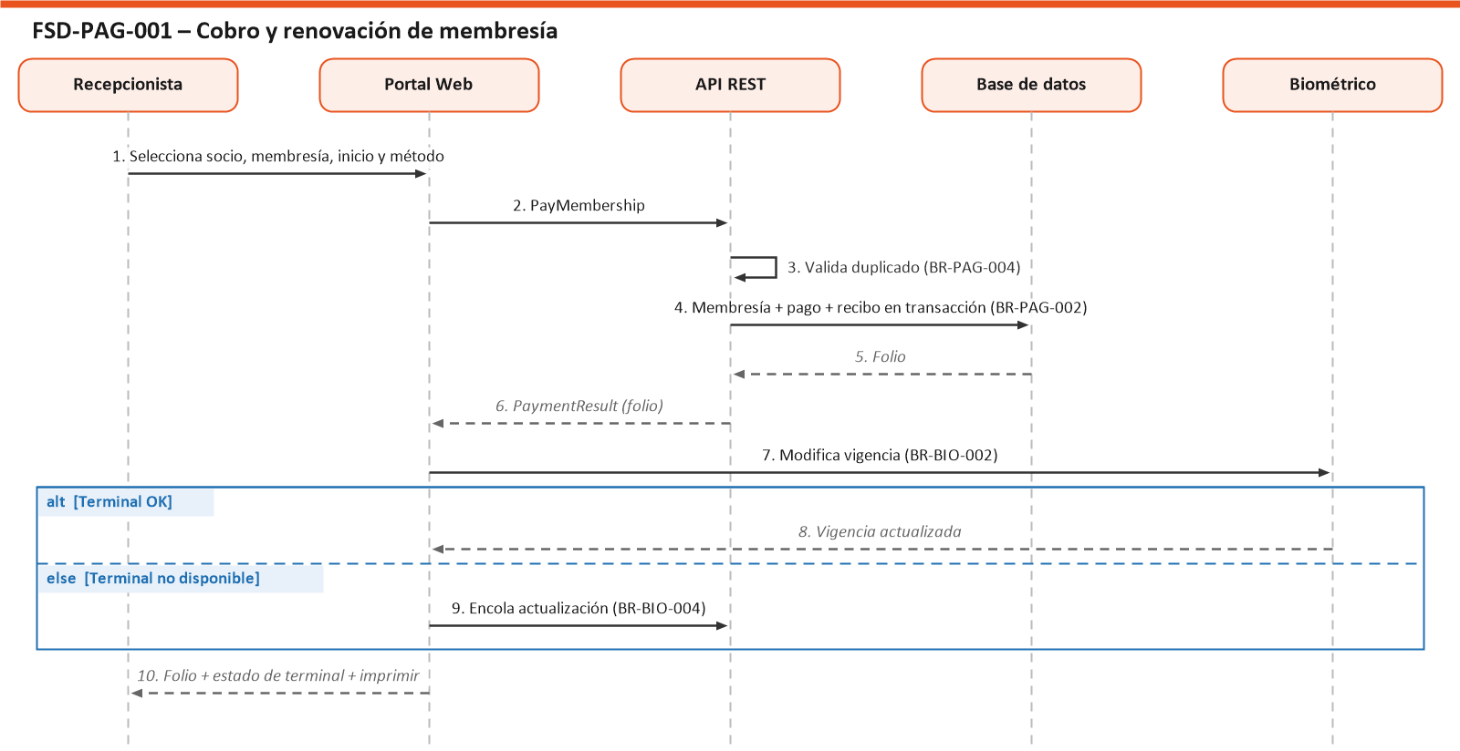
Figura 6.8. Secuencia funcional de FSD-PAG-001.
Secuencia textual (respaldo)
1. Recepcionista → Portal Web: Selecciona socio, membresía, inicio y método
2. Portal Web → API REST: PayMembership
3. API REST → API REST: Valida duplicado (BR-PAG-004)
4. API REST → Base de datos: Membresía + pago + recibo en transacción (BR-PAG-002)
5. Base de datos → API REST: Folio
6. API REST → Portal Web: PaymentResult (folio)
7. Portal Web → Biométrico: Modifica vigencia (BR-BIO-002)
[Si Terminal OK]
8. Biométrico → Portal Web: Vigencia actualizada
[Si no: Terminal no disponible]
9. Portal Web → API REST: Encola actualización (BR-BIO-004)
[Fin de la condición]
10. Portal Web → Recepcionista: Folio + estado de terminal + imprimir
Trazabilidad del requerimiento
Artefacto | IDs vinculados
Reglas de negocio | BR-MEM-001, BR-MEM-002, BR-MEM-003, BR-PAG-001, BR-PAG-002, BR-PAG-004, BR-BIO-002, BR-BIO-004
Datos / campos | DD-MBS-001 a DD-MBS-004, DD-PAG-001 a DD-PAG-006, DD-REC-001 a DD-REC-012, DD-BIO-003, DD-BIO-004
Integraciones | INT-WEB-001, INT-API-001, INT-BIO-001

FSD-REC-001 – Emisión, consulta e impresión de recibos
Campo | Valor
ID requerimiento | FSD-REC-001
Nombre | Emisión, consulta e impresión de recibos
Etapa del proceso | 5 TB – Recibos y corte de caja
Actor principal | Recepcionista
Prioridad | Alta

Descripción
Cada pago genera un recibo con folio consecutivo (R-000123) que guarda una copia congelada de los datos al momento del cobro: socio, membresía, periodo, importe, método de pago, sucursal y usuario que cobró. El recibo se imprime en formato de ticket térmico de 80 mm desde el navegador y puede consultarse por rango de fechas o por socio para reimpresión.
Precondiciones
• Existe un pago registrado.
Flujo principal
1. Al registrar el pago, la API crea el recibo con datos congelados (BR-REC-001, BR-REC-002).
2. El sistema ofrece «Imprimir recibo».
3. El sistema abre la vista de ticket 80 mm y lanza la impresión automática.
4. El recepcionista puede consultar recibos por rango de fechas o por socio y reimprimir.
Flujos alternativos
• A1 – Recibo cancelado: el ticket se imprime con la leyenda «*** CANCELADO ***».
• A2 – Recibo inexistente: el sistema muestra «No encontrado».
Postcondiciones
• Recibo disponible para consulta y reimpresión.
Diagrama de secuencia funcional
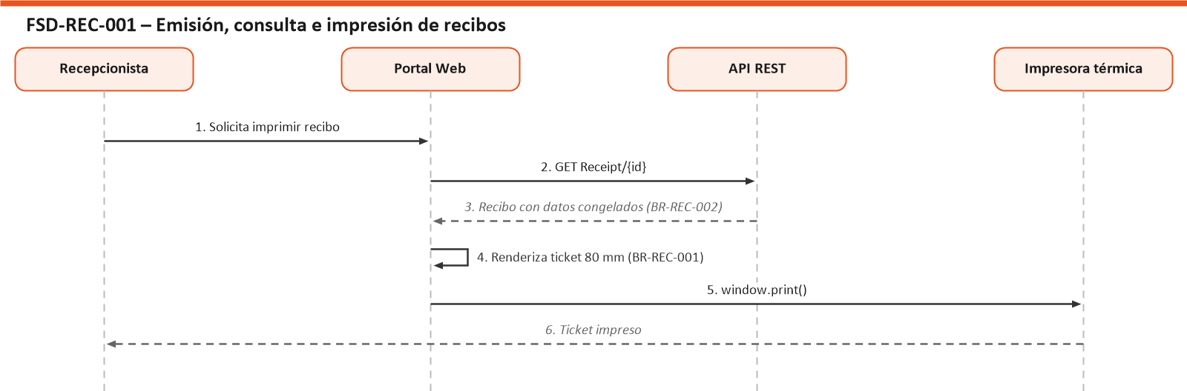
Figura 6.9. Secuencia funcional de FSD-REC-001.
Secuencia textual (respaldo)
1. Recepcionista → Portal Web: Solicita imprimir recibo
2. Portal Web → API REST: GET Receipt/{id}
3. API REST → Portal Web: Recibo con datos congelados (BR-REC-002)
4. Portal Web → Portal Web: Renderiza ticket 80 mm (BR-REC-001)
5. Portal Web → Impresora térmica: window.print()
6. Impresora térmica → Recepcionista: Ticket impreso
Trazabilidad del requerimiento
Artefacto | IDs vinculados
Reglas de negocio | BR-REC-001, BR-REC-002
Datos / campos | DD-REC-001 a DD-REC-012
Integraciones | INT-WEB-001, INT-PRN-001

FSD-REC-002 – Cancelación de recibo
Campo | Valor
ID requerimiento | FSD-REC-002
Nombre | Cancelación de recibo
Etapa del proceso | 5 TB – Recibos y corte de caja
Actor principal | Administrador
Prioridad | Alta

Descripción
Los recibos nunca se eliminan; solo se cancelan indicando un motivo. En el To-Be la cancelación queda restringida al rol Administrador, registra quién y cuándo canceló y, si el recibo corresponde al último pago del socio, ofrece revertir la vigencia de la membresía y del biométrico a la vigencia anterior.
Precondiciones
• El recibo existe y está Vigente.
• El usuario tiene rol Administrador (BR-REC-005).
Flujo principal
1. El administrador abre el recibo y elige «Cancelar».
2. El sistema solicita el motivo (obligatorio).
3. La API cambia el estatus a Cancelado y guarda motivo, usuario y fecha (BR-REC-003, BR-REC-004).
4. Si es el último pago, el sistema pregunta si revierte la vigencia.
5. Si se confirma, la API restaura la vigencia previa y encola la actualización al biométrico.
6. El sistema muestra el ticket con la leyenda de cancelado.
Flujos alternativos
• A1 – Recibo ya cancelado: la API rechaza la operación (BR-REC-004).
• A2 – Usuario sin rol Administrador: acción no disponible.
Postcondiciones
• Recibo Cancelado con motivo y auditoría.
• Vigencia restaurada si se eligió.
Diagrama de secuencia funcional
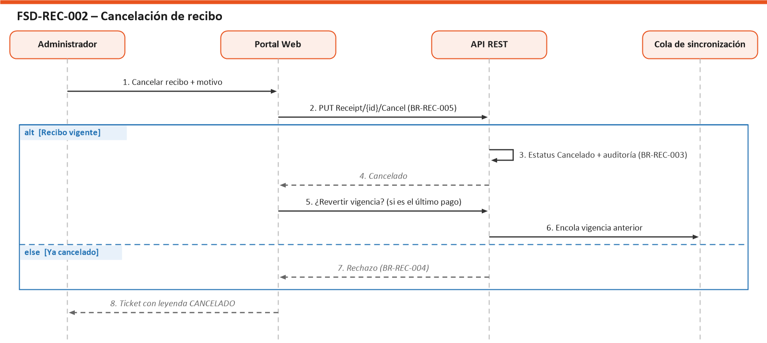
Figura 6.10. Secuencia funcional de FSD-REC-002.
Secuencia textual (respaldo)
1. Administrador → Portal Web: Cancelar recibo + motivo
2. Portal Web → API REST: PUT Receipt/{id}/Cancel (BR-REC-005)
[Si Recibo vigente]
3. API REST → API REST: Estatus Cancelado + auditoría (BR-REC-003)
4. API REST → Portal Web: Cancelado
5. Portal Web → API REST: ¿Revertir vigencia? (si es el último pago)
6. API REST → Cola de sincronización: Encola vigencia anterior
[Si no: Ya cancelado]
7. API REST → Portal Web: Rechazo (BR-REC-004)
[Fin de la condición]
8. Portal Web → Administrador: Ticket con leyenda CANCELADO
Trazabilidad del requerimiento
Artefacto | IDs vinculados
Reglas de negocio | BR-REC-003, BR-REC-004, BR-REC-005
Datos / campos | DD-REC-011, DD-REC-012, DD-REC-013
Integraciones | INT-WEB-001, INT-BIO-001

FSD-REC-003 – Corte de caja diario
Campo | Valor
ID requerimiento | FSD-REC-003
Nombre | Corte de caja diario
Etapa del proceso | 5 TB – Recibos y corte de caja
Actor principal | Recepcionista / Administrador
Prioridad | Media

Descripción
Nueva capacidad To-Be. Resume los recibos vigentes del día (o de un rango) por método de pago (efectivo / transferencia), por usuario que cobró y por membresía, excluyendo los cancelados, para conciliar caja al cierre del turno. Hoy existe el endpoint de pagos del día, pero el resumen en el tablero está comentado en el código.
Precondiciones
• Existen recibos en el periodo.
Flujo principal
1. El usuario abre «Corte de caja» y elige fecha y turno.
2. La API agrupa los recibos vigentes por método, usuario y membresía (BR-REC-006).
3. El sistema muestra totales y cantidad de operaciones.
4. El usuario imprime el corte en ticket de 80 mm o lo exporta a Excel.
Flujos alternativos
• A1 – Sin movimientos: el corte se muestra en ceros.
Postcondiciones
• Corte disponible para conciliación.
Diagrama de secuencia funcional
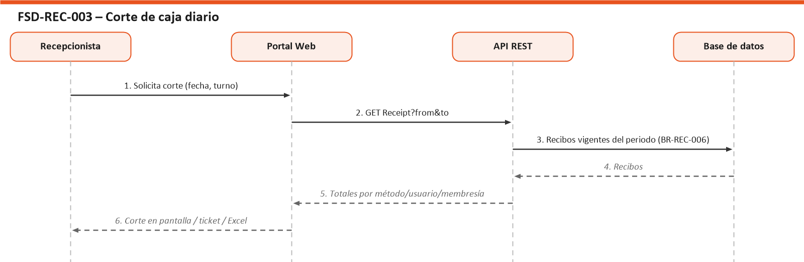
Figura 6.11. Secuencia funcional de FSD-REC-003.
Secuencia textual (respaldo)
1. Recepcionista → Portal Web: Solicita corte (fecha, turno)
2. Portal Web → API REST: GET Receipt?from&to
3. API REST → Base de datos: Recibos vigentes del periodo (BR-REC-006)
4. Base de datos → API REST: Recibos
5. API REST → Portal Web: Totales por método/usuario/membresía
6. Portal Web → Recepcionista: Corte en pantalla / ticket / Excel
Trazabilidad del requerimiento
Artefacto | IDs vinculados
Reglas de negocio | BR-REC-006
Datos / campos | DD-REC-007, DD-REC-008, DD-REC-010, DD-REC-011
Integraciones | INT-WEB-001, INT-PRN-001

FSD-ACC-001 – Acceso de visitas con código QR
Campo | Valor
ID requerimiento | FSD-ACC-001
Nombre | Acceso de visitas con código QR
Etapa del proceso | 6 TB – Control de acceso y visitas
Actor principal | Recepcionista / Visitante
Prioridad | Media

Descripción
Permite dar acceso de una sola vez a un visitante. El sistema usa una persona genérica «Visita» en la terminal (FPID 2) con vigencia de 5 minutos, le asigna una tarjeta con número aleatorio y genera un código QR con ese número. El visitante presenta el QR en la terminal, que lo lee como tarjeta. En el To-Be se registra la visita en base de datos (para cobro de visita y estadística) y se eliminan las tarjetas vencidas para no acumularlas en la terminal.
Precondiciones
• Terminal conectada.
• Existe la persona «Visita» o puede crearse.
Flujo principal
1. El recepcionista pulsa «Visita».
2. El sistema busca la persona «Visita» en la terminal; si no existe la crea con vigencia de 5 minutos (BR-ACC-001).
3. El sistema crea una tarjeta con número aleatorio ligada a «Visita».
4. El sistema genera el QR con el número de tarjeta y lo muestra en pantalla.
5. El visitante presenta el QR en la terminal y se le concede el acceso (evento 5/1).
6. To-Be: el sistema registra la visita y elimina la tarjeta al vencer (BR-ACC-003).
Flujos alternativos
• A1 – Terminal sin conexión: el botón se deshabilita.
• A2 – QR presentado fuera de vigencia: la terminal niega el acceso.
Postcondiciones
• Visita registrada y QR utilizable por 5 minutos.
Diagrama de secuencia funcional
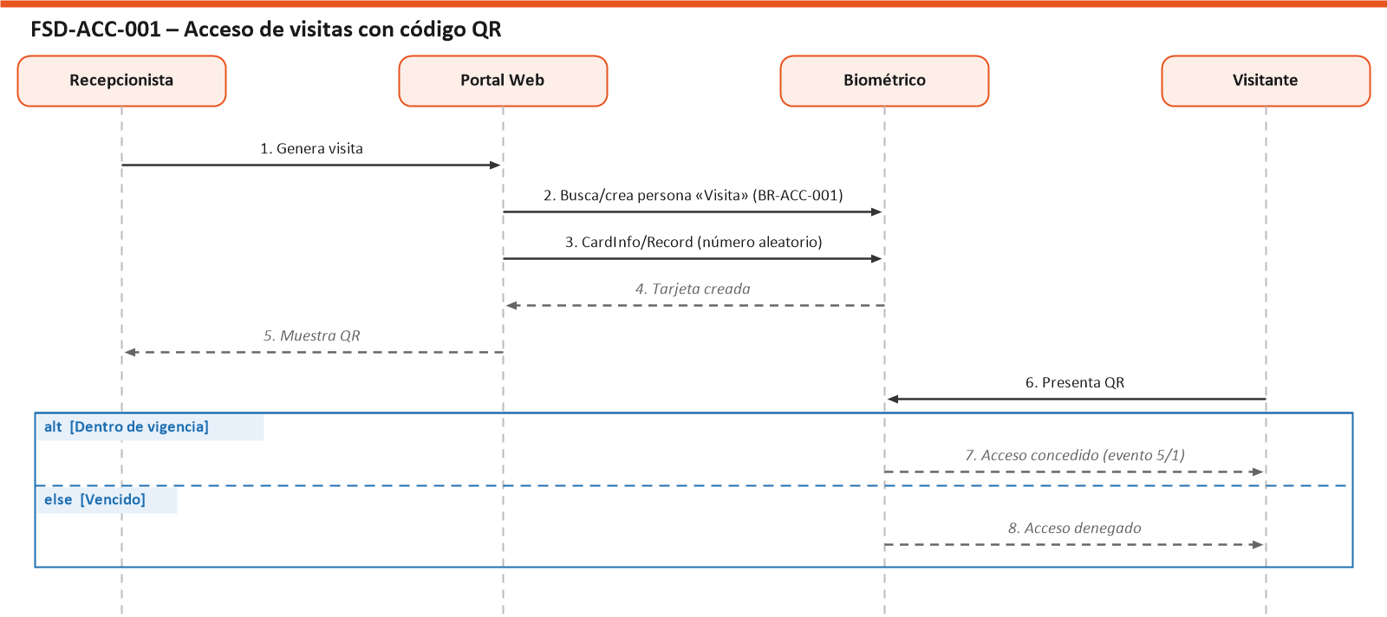
Figura 6.12. Secuencia funcional de FSD-ACC-001.
Secuencia textual (respaldo)
1. Recepcionista → Portal Web: Genera visita
2. Portal Web → Biométrico: Busca/crea persona «Visita» (BR-ACC-001)
3. Portal Web → Biométrico: CardInfo/Record (número aleatorio)
4. Biométrico → Portal Web: Tarjeta creada
5. Portal Web → Recepcionista: Muestra QR
6. Visitante → Biométrico: Presenta QR
[Si Dentro de vigencia]
7. Biométrico → Visitante: Acceso concedido (evento 5/1)
[Si no: Vencido]
8. Biométrico → Visitante: Acceso denegado
[Fin de la condición]
Trazabilidad del requerimiento
Artefacto | IDs vinculados
Reglas de negocio | BR-ACC-001, BR-ACC-002, BR-ACC-003
Datos / campos | DD-VIS-001 a DD-VIS-003
Integraciones | INT-BIO-003, INT-BIO-001

FSD-ACC-002 – Tablero de asistencia del día
Campo | Valor
ID requerimiento | FSD-ACC-002
Nombre | Tablero de asistencia del día
Etapa del proceso | 7 TB – Asistencia y vigencias
Actor principal | Recepcionista / Administrador
Prioridad | Media

Descripción
El tablero principal muestra los accesos del día obtenidos de la terminal: accesos por rostro, accesos por QR y rechazos por vigencia vencida, agrupados por persona. En el As-Is los eventos se consultan en vivo en cada carga de página (paginando de 30 en 30 a través del túnel) y no se guardan; en el To-Be una tarea programada descarga los eventos de forma incremental y los persiste, de modo que el tablero se carga desde la base de datos, existe histórico y el tablero sigue funcionando aunque el túnel esté caído.
Precondiciones
• Terminal conectada (para la descarga).
• Tarea programada de descarga de eventos activa (To-Be).
Flujo principal
1. La tarea programada consulta AcsEvent desde el último evento descargado (BR-ACC-002).
2. El sistema guarda cada evento con socio, hora, tipo y resultado.
3. El usuario abre el tablero.
4. El sistema muestra los accesos del día agrupados por socio, resaltando los rechazos por vencimiento.
5. El usuario puede consultar el detalle de la membresía de un socio desde el tablero.
Flujos alternativos
• A1 – Túnel caído: el tablero muestra los eventos descargados hasta el momento e indica la hora de la última sincronización.
Postcondiciones
• Eventos de acceso disponibles con histórico.
Diagrama de secuencia funcional
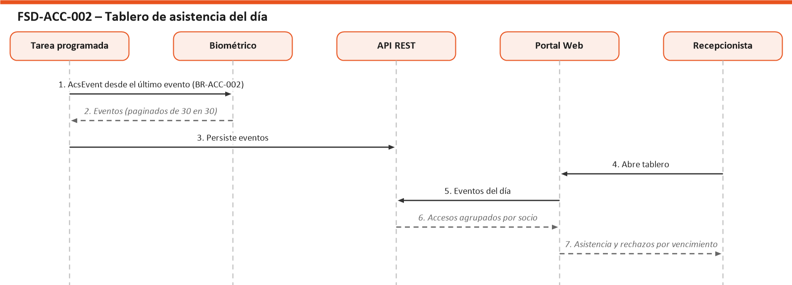
Figura 6.13. Secuencia funcional de FSD-ACC-002.
Secuencia textual (respaldo)
1. Tarea programada → Biométrico: AcsEvent desde el último evento (BR-ACC-002)
2. Biométrico → Tarea programada: Eventos (paginados de 30 en 30)
3. Tarea programada → API REST: Persiste eventos
4. Recepcionista → Portal Web: Abre tablero
5. Portal Web → API REST: Eventos del día
6. API REST → Portal Web: Accesos agrupados por socio
7. Portal Web → Recepcionista: Asistencia y rechazos por vencimiento
Trazabilidad del requerimiento
Artefacto | IDs vinculados
Reglas de negocio | BR-ACC-002
Datos / campos | DD-EVT-001 a DD-EVT-005
Integraciones | INT-BIO-004, INT-API-001

FSD-ACC-003 – Actualización automática del estatus de membresía
Campo | Valor
ID requerimiento | FSD-ACC-003
Nombre | Actualización automática del estatus de membresía
Etapa del proceso | 7 TB – Asistencia y vigencias
Actor principal | Sistema (tarea programada)
Prioridad | Alta

Descripción
Nueva capacidad To-Be. El modelo ya contempla los estatus de membresía Activa, Inactiva, Pago atrasado y Cancelada, pero ningún proceso los actualiza. Una tarea diaria recalcula el estatus según la fecha fin de la vigencia, alimenta la lista de socios por vencer o vencidos para seguimiento comercial y verifica que la vigencia del biométrico coincida con la de la base de datos.
Precondiciones
• Tarea programada configurada (00:15 hora del Centro de México).
Flujo principal
1. La tarea recorre las membresías.
2. Si To ≥ hoy → Activa; si hoy − To ≤ días de gracia → Pago atrasado; si mayor → Inactiva (BR-MEM-004).
3. La tarea compara la vigencia con la del biométrico y encola la corrección si difieren (BR-BIO-002).
4. El sistema genera la lista «Por vencer en 3 días» y «Vencidos».
Flujos alternativos
• A1 – Membresía cancelada: no se recalcula.
Postcondiciones
• Estatus de membresía coherente con la fecha.
• Lista de seguimiento disponible.
Diagrama de secuencia funcional
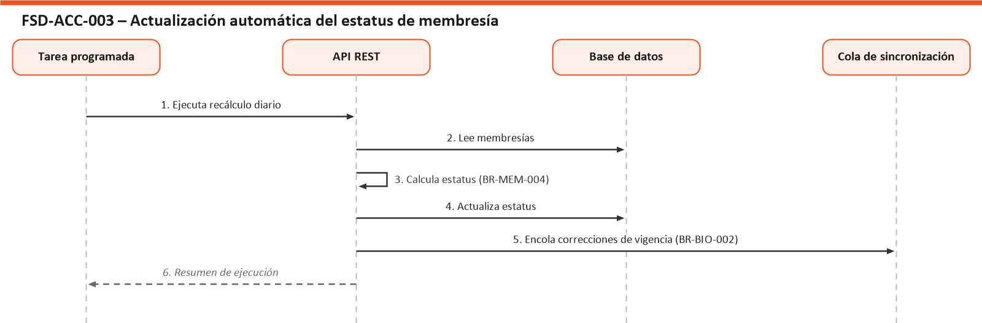
Figura 6.14. Secuencia funcional de FSD-ACC-003.
Secuencia textual (respaldo)
1. Tarea programada → API REST: Ejecuta recálculo diario
2. API REST → Base de datos: Lee membresías
3. API REST → API REST: Calcula estatus (BR-MEM-004)
4. API REST → Base de datos: Actualiza estatus
5. API REST → Cola de sincronización: Encola correcciones de vigencia (BR-BIO-002)
6. API REST → Tarea programada: Resumen de ejecución
Trazabilidad del requerimiento
Artefacto | IDs vinculados
Reglas de negocio | BR-MEM-004, BR-BIO-002
Datos / campos | DD-MBS-003, DD-MBS-004, DD-BIO-003, DD-BIO-004
Integraciones | INT-API-001, INT-BIO-001

FSD-ADM-001 – Administración del catálogo de membresías
Campo | Valor
ID requerimiento | FSD-ADM-001
Nombre | Administración del catálogo de membresías
Etapa del proceso | 8 TB – Administración y baja lógica
Actor principal | Administrador
Prioridad | Media

Descripción
Permite crear, editar y eliminar los tipos de membresía (nombre, precio, duración en días y descripción). La duración determina la vigencia: 30 días equivale a un mes calendario y 365 a un año calendario. En el To-Be la eliminación es lógica (desactivar), para no romper el historial de pagos que referencia la membresía.
Precondiciones
• Usuario con rol Administrador.
Flujo principal
1. El administrador abre «Membresías».
2. El sistema lista las membresías con precio y duración.
3. El administrador crea o edita una membresía (BR-MEM-005).
4. La API guarda el cambio.
5. El nuevo precio aplica a cobros futuros; los recibos emitidos no cambian (BR-REC-002).
Flujos alternativos
• A1 – Datos inválidos (precio ≤ 0 o duración ≤ 0): el sistema rechaza el formulario.
• A2 – Membresía con socios o pagos: no se elimina, solo se desactiva.
Postcondiciones
• Catálogo actualizado.
Diagrama de secuencia funcional
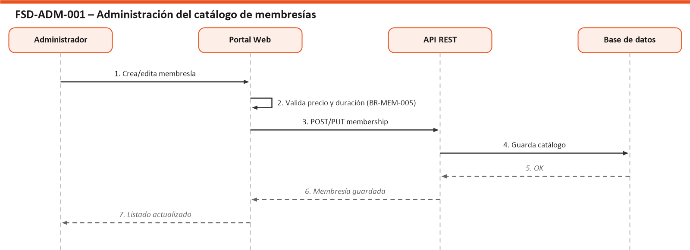
Figura 6.15. Secuencia funcional de FSD-ADM-001.
Secuencia textual (respaldo)
1. Administrador → Portal Web: Crea/edita membresía
2. Portal Web → Portal Web: Valida precio y duración (BR-MEM-005)
3. Portal Web → API REST: POST/PUT membership
4. API REST → Base de datos: Guarda catálogo
5. Base de datos → API REST: OK
6. API REST → Portal Web: Membresía guardada
7. Portal Web → Administrador: Listado actualizado
Trazabilidad del requerimiento
Artefacto | IDs vinculados
Reglas de negocio | BR-MEM-005, BR-REC-002
Datos / campos | DD-MEM-001 a DD-MEM-005
Integraciones | INT-WEB-001, INT-API-001

FSD-ADM-002 – Baja de socio con revocación de acceso
Campo | Valor
ID requerimiento | FSD-ADM-002
Nombre | Baja de socio con revocación de acceso
Etapa del proceso | 8 TB – Administración y baja lógica
Actor principal | Administrador
Prioridad | Alta

Descripción
Da de baja a un socio. En el As-Is se elimina físicamente el registro en la base de datos y después se borra de la terminal; si la terminal falla, el socio queda sin registro pero con acceso. En el To-Be la baja es lógica (estatus Inactivo, se conserva el historial de pagos y recibos) y la revocación en el biométrico se gestiona con la cola de sincronización hasta confirmarse.
Precondiciones
• El socio existe.
• Usuario con rol Administrador.
Flujo principal
1. El administrador elige «Dar de baja» y confirma.
2. La API marca al socio como Inactivo y la membresía como Cancelada (BR-ADM-001).
3. El sistema encola la eliminación de la persona en el biométrico.
4. La cola ejecuta UserInfo/Delete y confirma.
5. El sistema muestra el resultado.
Flujos alternativos
• A1 – Terminal sin conexión: la revocación queda pendiente y visible en el tablero de sincronización.
• A2 – Reactivación: un nuevo cobro (FSD-PAG-001) reactiva al socio y vuelve a enrolarlo.
Postcondiciones
• Socio Inactivo con historial íntegro.
• Acceso revocado en la terminal (o pendiente y visible).
Diagrama de secuencia funcional
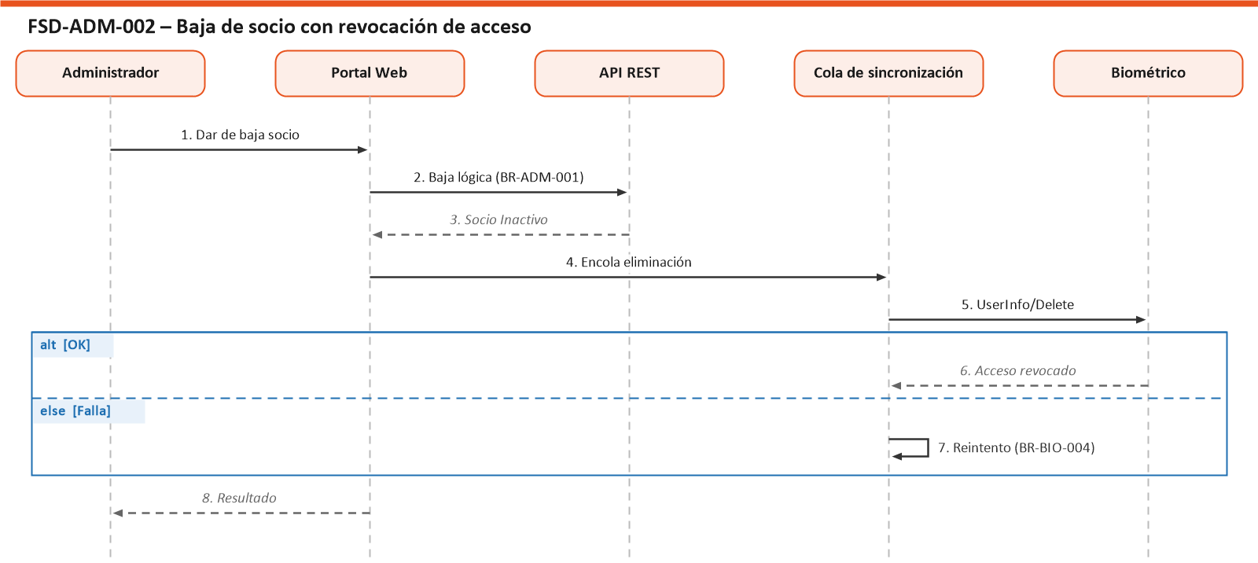
Figura 6.16. Secuencia funcional de FSD-ADM-002.
Secuencia textual (respaldo)
1. Administrador → Portal Web: Dar de baja socio
2. Portal Web → API REST: Baja lógica (BR-ADM-001)
3. API REST → Portal Web: Socio Inactivo
4. Portal Web → Cola de sincronización: Encola eliminación
5. Cola de sincronización → Biométrico: UserInfo/Delete
[Si OK]
6. Biométrico → Cola de sincronización: Acceso revocado
[Si no: Falla]
7. Cola de sincronización → Cola de sincronización: Reintento (BR-BIO-004)
[Fin de la condición]
8. Portal Web → Administrador: Resultado
Trazabilidad del requerimiento
Artefacto | IDs vinculados
Reglas de negocio | BR-ADM-001, BR-BIO-004
Datos / campos | DD-SOC-011, DD-MBS-004, DD-SYN-001 a DD-SYN-006
Integraciones | INT-WEB-001, INT-BIO-001

5.4 Interfaces de usuario
Pantalla | Ruta | Descripción | Cambios To-Be
Inicio de sesión | /Identity/Account/Login | Correo y contraseña. | Bloqueo por intentos.
Tablero | /Home/Index | Accesos del día por socio (rostro, QR, vencidos) e indicador de terminal. | Datos persistidos, vencimientos y pendientes de sincronización.
Socios – listado | /Associate/Index | Lista de socios, búsqueda, botón de visita (QR), baja. | Filtros por estatus; baja solo para Administrador.
Socios – alta | /Associate/Create | Datos personales, domicilio, membresía, inicio, método de pago, foto (archivo o terminal). | Validaciones BR-SOC-001; aviso de consentimiento.
Socios – edición | /Associate/Update/{id} | Datos, membresía, foto actual de la terminal. | Guardado independiente de la terminal.
Pagos | /Payment/Index | Búsqueda de socio, membresía, inicio, método; resultado con folio y estado de la terminal. | Aviso de duplicados.
Recibos | /Receipt/Index | Recibos por rango de fechas. | Corte de caja y exportación.
Ticket | /Receipt/Print/{id} | Ticket de 80 mm con impresión automática y cancelación. | Leyenda fiscal; cancelación solo para Administrador.
Membresías | /Membership/Index, /Upsert | Catálogo de membresías. | Desactivar en lugar de eliminar.
Sincronización (nueva) | /Sync/Index | — | Operaciones pendientes/fallidas, reintento manual.

5.5 Integraciones
ID | Nombre | Sistema origen | Sistema destino | Tipo | Estado
INT-WEB-001 | Portal → API de negocio | PR.OpenGym.Web (SmarterASP.NET) | PR.OpenGym.API (SmarterASP.NET) | REST JSON / HTTP(S) | Existente – requiere autenticación y HTTPS
INT-API-001 | API → Base de datos | PR.OpenGym.API | MySQL (site4now.net) | EF Core / Pomelo MySQL | Existente
INT-WEB-002 | Portal → Identity | PR.OpenGym.Web | MySQL (tablas AspNet*) | EF Core / Identity | Existente
INT-BIO-001 | Gestión de personas | PR.OpenGym.Web | Hikvision vía túnel Ngrok | ISAPI REST JSON + Digest (UserInfo Record/Modify/Delete/Search/Count) | Existente – se agrega cola
INT-BIO-002 | Gestión de rostros | PR.OpenGym.Web | Hikvision vía túnel Ngrok | ISAPI multipart (FaceDataRecord, FDSearch, CaptureFaceData) | Existente
INT-BIO-003 | Tarjetas de visita (QR) | PR.OpenGym.Web | Hikvision vía túnel Ngrok | ISAPI CardInfo/Record | Existente – se agrega limpieza
INT-BIO-004 | Eventos de acceso | PR.OpenGym.Web / tarea programada | Hikvision vía túnel Ngrok | ISAPI AcsEvent (paginado de 30) | Existente – pasa a descarga incremental
INT-BIO-005 | Prueba de conectividad | PR.OpenGym.Web | Hikvision vía túnel Ngrok | ISAPI FDLib/capabilities | Existente – se agrega caché
INT-BIO-006 | Procesador de la cola | Tarea programada SmarterASP.NET | PR.OpenGym.API (endpoint interno) | HTTPS + API key | Nueva
INT-STO-001 | Almacenamiento de fotos | PR.OpenGym.API | Google Drive (cuenta de servicio) | Google Drive API v3 | Inactiva (código comentado)
INT-PRN-001 | Impresión de tickets | Navegador de recepción | Impresora térmica 80 mm | window.print() / CSS @page 80mm | Existente

Detalle de la integración con Hikvision vía Ngrok: el portal usa un HttpClient con BaseAddress igual al dominio del túnel y un HttpClientHandler con credencial Digest. Recursos ISAPI usados: UserInfo/Count, UserInfo/Record (POST), UserInfo/Modify (PUT), UserInfo/Delete (PUT), UserInfo/Search (POST), Intelligent/FDLib/FaceDataRecord (POST multipart, imagen image/jpeg), Intelligent/FDLib/FDSearch, AccessControl/CaptureFaceData, AccessControl/CardInfo/Record, AccessControl/AcsEvent (paginado de 30) e Intelligent/FDLib/capabilities (prueba de conexión).

5.6 Reglas de negocio
ID | Nombre | Etapa | Tipo | Condiciones (resumen)
BR-SEG-001 | Acceso autenticado | Acceso seguro | Seguridad | Toda pantalla del portal requiere sesión válida de Identity (atributo [Authorize]).
BR-SEG-002 | Permisos por rol | Acceso seguro | Seguridad | Administrador: catálogo, cancelaciones, bajas, usuarios, sincronización. Usuario (recepción): socios, pagos, recibos, visitas.
BR-SEG-003 | API autenticada | Acceso seguro | Seguridad | Toda llamada a PR.OpenGym.API debe incluir una credencial válida (API key o JWT); sin ella → 401.
BR-SOC-001 | Datos mínimos del socio | Alta | Validación | Nombre y apellidos obligatorios; correo con formato válido si se captura; teléfono de 10 dígitos.
BR-SOC-002 | Estatus inicial | Alta | Cálculo | Todo socio nuevo nace con estatus Activo.
BR-MEM-001 | Cálculo de vigencia | Alta / Cobro | Cálculo | Duración 30 → +1 mes calendario; 365 → +1 año calendario; otro valor N → +N días.
BR-MEM-002 | Inicio de vigencia | Alta / Cobro | Cálculo | Inicio = fecha elegida por el usuario o, si no hay, fecha/hora actual en zona Centro de México (UTC-6).
BR-MEM-003 | Precio del cobro | Alta / Cobro | Cálculo | El importe del pago es el precio vigente de la membresía en el catálogo; no se captura a mano.
BR-MEM-004 | Estatus de membresía | Asistencia y vigencias | Cálculo | To ≥ hoy → Activa; 0 < hoy − To ≤ días de gracia (parámetro, 3) → Pago atrasado; mayor → Inactiva.
BR-MEM-005 | Validez del catálogo | Administración | Validación | Precio > 0, duración ≥ 1 día, nombre único.
BR-PAG-001 | Métodos de pago | Alta / Cobro | Validación | Métodos permitidos: Efectivo (0) y Transferencia (1).
BR-PAG-002 | Atomicidad del cobro | Alta / Cobro | Integridad | Membresía, pago y recibo se confirman en una sola transacción; ante cualquier error se revierte todo.
BR-PAG-003 | Cobro inicial condicional | Alta | Decisión | En el alta solo se cobra y se emite recibo si viene informado el método de pago.
BR-PAG-004 | Prevención de duplicados | Cobro | Validación | Mismo socio + misma membresía + mismo importe en menos de 2 minutos → se pide confirmación.
BR-REC-001 | Folio del recibo | Recibos | Cálculo | Folio = «R-» + Id con 6 dígitos (R-000123).
BR-REC-002 | Recibo inmutable | Recibos | Integridad | El recibo guarda una copia de socio, membresía, periodo, importe, método, sucursal y usuario; no cambia si después se modifican.
BR-REC-003 | No eliminación | Recibos | Integridad | Los recibos no se eliminan; solo se cancelan con motivo obligatorio.
BR-REC-004 | Cancelación única | Recibos | Validación | Un recibo Cancelado no puede volver a cancelarse.
BR-REC-005 | Cancelación restringida | Recibos | Seguridad | Solo el rol Administrador puede cancelar recibos.
BR-REC-006 | Corte de caja | Recibos | Cálculo | El corte suma solo recibos Vigentes del periodo, agrupados por método, usuario y membresía.
BR-BIO-001 | Identificador en terminal | Enrolamiento | Integridad | employeeNo (FPID) en la terminal = Id del socio en la base de datos.
BR-BIO-002 | Vigencia en terminal | Enrolamiento / Cobro | Integridad | beginTime/endTime de la persona en la terminal = From/To de la membresía.
BR-BIO-003 | Formato de rostro | Enrolamiento | Validación | Fotografía JPEG (Content-Type image/jpeg), biblioteca facial FDID 1 tipo blackFD.
BR-BIO-004 | Reintento de sincronización | Enrolamiento | Resiliencia | Operación fallida → reintento con espera progresiva (1, 5, 15, 60, 240 min); máximo 5; luego Fallida + aviso.
BR-BIO-005 | Orden de sincronización | Enrolamiento | Integridad | Las operaciones de un mismo socio se aplican en orden cronológico; para el mismo tipo se aplica la más reciente.
BR-BIO-006 | Disponibilidad de terminal | Enrolamiento | Decisión | Si capabilities no responde en 5 s, las funciones de terminal se deshabilitan en la interfaz.
BR-ACC-001 | Visita temporal | Control de acceso | Decisión | Persona «Visita» FPID 2, tipo visitor, vigencia de 5 minutos; QR = número de tarjeta aleatorio.
BR-ACC-002 | Clasificación de eventos | Asistencia | Clasificación | major 5 / minor 75 = rostro autorizado; 5/1 = tarjeta (QR) autorizada; 5/8 = rechazo por vigencia vencida.
BR-ACC-003 | Limpieza de tarjetas | Control de acceso | Mantenimiento | Las tarjetas de visita vencidas se eliminan de la terminal en la siguiente ejecución de la tarea.
BR-ADM-001 | Baja lógica | Administración | Integridad | La baja marca al socio Inactivo y la membresía Cancelada; nunca borra pagos ni recibos.

5.7 Datos y entidades
Entidad | Campos principales | Etapa | Fuente
Socio (associates) | Id, FirstName, LastName, Gender, DateBirth, Age… | Alta | Captura manual
Domicilio del socio (associatedetails) | Street, Number, Neighborhood, ZipCode, City, State… | Alta | Captura manual
Membresía del socio (associatemembership) | MembershipId, From, To, MembershipStatus | Alta / Cobro | Calculado
Membresía (catálogo) (products (TPH: Membership)) | Name, Price, Period, Description, IsActive | Administración | Catálogo
Pago (payments) | Amount, Concept, ProductId, PaymentMethod, AssociateId, CreatedOn | Cobro | Calculado
Recibo (receipts) | Folio, PaymentId, AssociateName, MembershipName, PeriodFrom, PeriodTo… | Recibos | Copia congelada del pago
Sucursal (branches) | Name, Address | Administración | Catálogo
Usuario del sistema (AspNetUsers / AspNetRoles) | Email / UserName, Role | Acceso seguro | Identity
Persona en biométrico ((Hikvision UserInfo)) | employeeNo, name, Valid.beginTime, Valid.endTime, userType, FaceData… | Enrolamiento | Hikvision ISAPI
Evento de acceso (accessevents (nuevo)) | EmployeeNo, EventTime, Major / Minor, Name, SerialNo | Asistencia | Hikvision AcsEvent
Visita (visits (nuevo)) | CardNo, ValidUntil, CreatedBy | Control de acceso | Generado
Operación de sincronización (syncoperations (nuevo)) | OperationType, AssociateId, Payload, Status, Attempts / NextRunOn, LastError | Enrolamiento | Generado

5.8 Reportes y dashboards
Reporte | Contenido | Usuario | Estado
Tablero de asistencia | Accesos del día por socio, QR de visitas, rechazos por vencimiento | Recepción | Existente → persistido
Recibos por rango | Folio, socio, membresía, importe, método, estatus | Recepción / Admin. | Existente
Corte de caja | Totales por método, usuario y membresía; cancelaciones | Recepción / Admin. | Nuevo
Vencimientos | Socios por vencer (3 días) y vencidos | Recepción | Nuevo
Sincronización | Pendientes, fallidas y última caída del túnel | Administrador | Nuevo
Asistencia histórica | Accesos por día/hora y por socio | Administrador | Nuevo

5.9 Automatizaciones y flujos de trabajo
Automatización | Disparador | Acción | Requerimiento
Procesar cola de sincronización | Scheduled Task cada 2 min + en línea al registrar | Ejecuta/reintenta operaciones ISAPI | FSD-BIO-002
Descarga de eventos | Scheduled Task cada 5 min | AcsEvent incremental → accessevents | FSD-ACC-002
Recálculo de vigencias | Scheduled Task diaria 00:15 | Estatus de membresía + verificación con la terminal | FSD-ACC-003
Limpieza de visitas | Con la descarga de eventos | Elimina tarjetas de visita vencidas | FSD-ACC-001
Impresión automática | Al confirmar un cobro | Abre el ticket con ?auto=true | FSD-REC-001

6. Requerimientos no funcionales

6.1 Rendimiento
ID | Nombre | Descripción | Métrica | Valor esperado
NFR-REN-001 | Registro de cobro | Alta o cobro de membresía (sin contar la terminal) confirmado en la API | P95 de latencia | < 2 s
NFR-REN-002 | Consultas | Búsqueda de socios, listado de recibos y tablero cargados desde la base de datos | P95 de latencia | < 1.5 s
NFR-REN-003 | Operación en terminal | Llamada ISAPI a través del túnel Ngrok | Timeout por llamada | 5 s (prueba) / 15 s (con imagen)
NFR-REN-004 | Volumetría | Socios activos / accesos diarios / cobros diarios (supuesto a validar) | Volumen | 1,500 socios / 600 accesos / 80 cobros

6.2 Seguridad y control de acceso
ID | Nombre | Descripción | Métrica | Valor esperado
NFR-SEG-001 | Autenticación del portal | ASP.NET Identity con contraseñas robustas y bloqueo por intentos | Intentos antes de bloqueo | 5 intentos / 15 min
NFR-SEG-002 | Autorización por rol | Funciones sensibles restringidas a Administrador | Cobertura | 100 % de acciones sensibles
NFR-SEG-003 | Protección de la API | API con API key/JWT, HTTPS obligatorio y sin Swagger en producción | Endpoints sin autenticación | 0
NFR-SEG-004 | Secretos | Cadena MySQL, credenciales Hikvision y llave de Google fuera del repositorio (variables de entorno del panel SmarterASP.NET o appsettings.Production no versionado) y rotadas | Secretos en Git | 0
NFR-SEG-005 | Túnel Ngrok | Dominio reservado + política de tráfico (lista de IP permitidas del hosting o Basic Auth en el borde) además de Digest del dispositivo | Accesos al túnel no autorizados | Bloqueados en el borde
NFR-SEG-006 | Datos personales | Rostro (dato biométrico, sensible), correo y teléfono tratados conforme a la LFPDPPP con aviso de privacidad y consentimiento expreso | Consentimientos firmados | 100 % de socios enrolados

6.3 Auditoría y trazabilidad
ID | Nombre | Descripción | Métrica | Valor esperado
NFR-AUD-001 | Bitácora de operaciones | Alta, cobro, cancelación, baja y cambio de catálogo con usuario, fecha, IP y antes/después | Operaciones auditadas | 100 %
NFR-AUD-002 | Bitácora de sincronización | Cada operación con la terminal con resultado y error | Retención | 12 meses
NFR-AUD-003 | Retención fiscal | Pagos y recibos | Retención | 5 años (CFF art. 30)

6.4 Disponibilidad
ID | Nombre | Descripción | Métrica | Valor esperado
NFR-DIS-001 | Horario operativo | Horario de operación del gimnasio | Horario | Lun–Sáb 05:00–23:00 (a confirmar)
NFR-DIS-002 | Disponibilidad del portal | Portal y API en SmarterASP.NET | Uptime mensual | ≥ 99.5 %
NFR-DIS-003 | Mantenimiento | Despliegues y tareas pesadas fuera del horario operativo | Ventana | 00:00–04:30

6.5 Escalabilidad
ID | Nombre | Descripción | Métrica | Valor esperado
NFR-ESC-001 | Crecimiento | Crecimiento de socios y eventos | Volumen a 3 años | 3× el actual sin cambio de plan de hosting
NFR-ESC-002 | Multisucursal | Una terminal y un túnel por sucursal, identificados en configuración por BranchId | Sucursales soportadas | ≥ 3

6.6 Resiliencia y continuidad
ID | Nombre | Descripción | Métrica | Valor esperado
NFR-RES-001 | Caída del túnel o la terminal | Cobros y altas continúan; las operaciones de la terminal se encolan | Pérdida de operaciones | 0
NFR-RES-002 | Integridad transaccional | Membresía + pago + recibo atómicos | Registros huérfanos | 0
NFR-RES-003 | Recuperación post-caída | Procesamiento de la cola al restablecerse el túnel | Tiempo para drenar la cola | < 15 min
NFR-RES-004 | Respaldo de base de datos | Respaldo automático de MySQL (panel SmarterASP.NET) + exportación semanal externa | RPO / RTO | 24 h / 4 h
NFR-RES-005 | Arranque del túnel | El agente Ngrok se ejecuta como servicio de Windows con inicio automático en el equipo del gimnasio | Reconexión tras reinicio | < 2 min

7. Matriz de trazabilidad
Vincula cada requerimiento funcional con las reglas, datos, integraciones y requerimientos no funcionales que lo soportan. Es el puente directo hacia el TSD, las HDUs y la matriz de pruebas.
ID FSD | Nombre | Etapa | Reglas (BR) | Datos (DD) | Integraciones (INT) | RNFs
FSD-SEG-001 | Autenticación y autorización por rol | 1 TB | BR-SEG-001, BR-SEG-002, BR-SEG-003 | DD-USR-001, DD-USR-002 | INT-WEB-001 | NFR-SEG-001, NFR-SEG-002, NFR-AUD-001
FSD-SOC-001 | Alta de socio con cobro inicial | 2 TB | BR-SOC-001, BR-SOC-002, BR-MEM-001, BR-MEM-002, BR-MEM-003, BR-PAG-001, BR-PAG-002, BR-PAG-003 | DD-SOC-001 a DD-SOC-012, DD-DOM-001 a DD-DOM-007, DD-MBS-001 a DD-MBS-004, DD-PAG-001 a DD-PAG-006, DD-REC-001 a DD-REC-012 | INT-WEB-001, INT-API-001, INT-BIO-001 | NFR-REN-001, NFR-SEG-003, NFR-RES-002
FSD-SOC-002 | Actualización de datos del socio | 2 TB | BR-SOC-001, BR-BIO-001, BR-BIO-003, BR-BIO-004 | DD-SOC-002 a DD-SOC-011, DD-DOM-001 a DD-DOM-007, DD-BIO-002, DD-BIO-006 | INT-WEB-001, INT-BIO-001, INT-BIO-002 | NFR-REN-001, NFR-RES-001
FSD-SOC-003 | Búsqueda y consulta de socios | 2 TB | BR-MEM-004 | DD-SOC-001 a DD-SOC-003, DD-SOC-011, DD-MBS-001 a DD-MBS-004 | INT-WEB-001, INT-API-001 | NFR-REN-002
FSD-BIO-001 | Enrolamiento del socio en el biométrico | 3 TB | BR-BIO-001, BR-BIO-002, BR-BIO-003, BR-BIO-004 | DD-BIO-001 a DD-BIO-007, DD-SOC-001 a DD-SOC-004 | INT-BIO-001, INT-BIO-002, INT-BIO-005 | NFR-REN-003, NFR-SEG-004, NFR-RES-001
FSD-BIO-002 | Cola de sincronización con el biométrico | 3 TB | BR-BIO-004, BR-BIO-005 | DD-SYN-001 a DD-SYN-006 | INT-BIO-001, INT-BIO-002, INT-BIO-006 | NFR-RES-001, NFR-RES-003, NFR-AUD-002
FSD-BIO-003 | Monitoreo de conectividad del túnel y la terminal | 3 TB | BR-BIO-006 | DD-SYN-006 | INT-BIO-005 | NFR-DIS-002, NFR-REN-003
FSD-PAG-001 | Cobro y renovación de membresía | 4 TB | BR-MEM-001, BR-MEM-002, BR-MEM-003, BR-PAG-001, BR-PAG-002, BR-PAG-004, BR-BIO-002, BR-BIO-004 | DD-MBS-001 a DD-MBS-004, DD-PAG-001 a DD-PAG-006, DD-REC-001 a DD-REC-012, DD-BIO-003, DD-BIO-004 | INT-WEB-001, INT-API-001, INT-BIO-001 | NFR-REN-001, NFR-SEG-003, NFR-RES-002
FSD-REC-001 | Emisión, consulta e impresión de recibos | 5 TB | BR-REC-001, BR-REC-002 | DD-REC-001 a DD-REC-012 | INT-WEB-001, INT-PRN-001 | NFR-REN-002, NFR-AUD-001
FSD-REC-002 | Cancelación de recibo | 5 TB | BR-REC-003, BR-REC-004, BR-REC-005 | DD-REC-011, DD-REC-012, DD-REC-013 | INT-WEB-001, INT-BIO-001 | NFR-AUD-001, NFR-SEG-002
FSD-REC-003 | Corte de caja diario | 5 TB | BR-REC-006 | DD-REC-007, DD-REC-008, DD-REC-010, DD-REC-011 | INT-WEB-001, INT-PRN-001 | NFR-REN-002
FSD-ACC-001 | Acceso de visitas con código QR | 6 TB | BR-ACC-001, BR-ACC-002, BR-ACC-003 | DD-VIS-001 a DD-VIS-003 | INT-BIO-003, INT-BIO-001 | NFR-REN-003
FSD-ACC-002 | Tablero de asistencia del día | 7 TB | BR-ACC-002 | DD-EVT-001 a DD-EVT-005 | INT-BIO-004, INT-API-001 | NFR-REN-002, NFR-RES-001
FSD-ACC-003 | Actualización automática del estatus de membresía | 7 TB | BR-MEM-004, BR-BIO-002 | DD-MBS-003, DD-MBS-004, DD-BIO-003, DD-BIO-004 | INT-API-001, INT-BIO-001 | NFR-DIS-003, NFR-AUD-002
FSD-ADM-001 | Administración del catálogo de membresías | 8 TB | BR-MEM-005, BR-REC-002 | DD-MEM-001 a DD-MEM-005 | INT-WEB-001, INT-API-001 | NFR-SEG-002
FSD-ADM-002 | Baja de socio con revocación de acceso | 8 TB | BR-ADM-001, BR-BIO-004 | DD-SOC-011, DD-MBS-004, DD-SYN-001 a DD-SYN-006 | INT-WEB-001, INT-BIO-001 | NFR-SEG-002, NFR-AUD-001, NFR-RES-001

8. Criterios de aceptación

8.1 Criterios generales
• Todos los requerimientos de prioridad Alta aprobados en UAT por la gerencia de 3:16 Fitness.
• Prueba de caída del túnel: con el agente Ngrok detenido se pueden dar altas y cobros; al reactivarlo, la cola se vacía en menos de 15 minutos y la terminal queda consistente.
• Ningún endpoint de la API responde sin credencial (verificado con barrido de endpoints).
• Sin secretos en el repositorio (verificado con un escáner de secretos) y credenciales expuestas rotadas.
• Corte de caja de un día de prueba cuadra al centavo con los recibos vigentes.

8.2 Criterios por funcionalidad
ID FSD | Criterio de aceptación
FSD-SEG-001 | Un usuario con rol Usuario no puede cancelar recibos, dar de baja ni editar el catálogo; la API rechaza con 401 las llamadas sin credencial.
FSD-SOC-001 | Dado un alta con método de pago, se crean socio, membresía, pago y recibo con folio; si falla cualquier paso no queda ningún registro parcial.
FSD-SOC-002 | Con la terminal desconectada se pueden guardar los cambios del socio y se genera una operación pendiente.
FSD-SOC-003 | La búsqueda por fragmento de nombre devuelve coincidencias en menos de 1.5 s.
FSD-BIO-001 | El socio enrolado accede por rostro dentro de su vigencia y es rechazado fuera de ella (evento 5/8).
FSD-BIO-002 | Una operación fallida se reintenta según BR-BIO-004 y tras 5 fallas queda en Fallida y visible al administrador.
FSD-BIO-003 | El indicador cambia a rojo en menos de 5 s tras detener el túnel y se registra la caída.
FSD-PAG-001 | Tras un cobro, la vigencia de la terminal coincide con la de la base de datos (directo o vía cola) y se muestra el folio.
FSD-REC-001 | El ticket de 80 mm muestra folio, socio, membresía, periodo, importe, método, sucursal y usuario; los cancelados muestran la leyenda.
FSD-REC-002 | Un recibo solo se cancela una vez, con motivo, por un Administrador, y queda auditado.
FSD-REC-003 | El corte agrupa por método/usuario/membresía y excluye los cancelados.
FSD-ACC-001 | El QR de visita abre la puerta dentro de los 5 minutos y la tarjeta se elimina después.
FSD-ACC-002 | El tablero carga en menos de 1.5 s con el túnel caído y muestra la hora de la última sincronización.
FSD-ACC-003 | Un socio con To = ayer − 5 días queda Inactivo tras la ejecución diaria.
FSD-ADM-001 | Una membresía con pagos no puede eliminarse físicamente; solo desactivarse.
FSD-ADM-002 | La baja conserva pagos y recibos y la persona desaparece de la terminal (o queda pendiente y visible).

9. Supuestos, restricciones y dependencias

9.1 Supuestos
• La operación actual corresponde a una sucursal y una terminal; los volúmenes de NFR-REN-004 son estimaciones a validar con el cliente.
• El equipo del gimnasio que ejecuta Ngrok permanece encendido en horario operativo y tiene conexión a internet estable.
• El plan de SmarterASP.NET contratado permite Scheduled Tasks y HTTPS con certificado para el dominio del cliente.
• Los tiempos de proceso As-Is/To-Be son estimaciones basadas en el flujo de pantallas; deben medirse en piloto.
• El modelo de la terminal Hikvision soporta los recursos ISAPI listados en 5.5 (ya en uso).

9.2 Restricciones
• Hosting compartido: sin servicios Windows ni procesos en segundo plano persistentes; recursos limitados de CPU/memoria por sitio.
• Ngrok en plan gratuito: un dominio estático, límites de conexiones/ancho de banda y sin políticas avanzadas; el To-Be recomienda un plan de pago para el dominio reservado y la restricción de IP.
• La terminal solo es alcanzable a través del túnel; no hay VPN sitio a sitio.
• La zona horaria se maneja como UTC-6 fijo (México sin horario de verano desde 2022).

9.3 Dependencias
Dependencia | Tipo | Impacto si no está disponible
Servicio Ngrok (nube + agente) | Externa | Sin operaciones de terminal; se encolan (To-Be).
Internet del gimnasio | Infraestructura | Igual que la anterior; la recepción no puede usar el portal.
SmarterASP.NET (IIS + MySQL) | Externa | Sistema no disponible; la terminal sigue validando accesos con su vigencia local.
Migración a .NET 8 | Técnica | Prerrequisito para recibir parches de seguridad.
Aviso de privacidad y consentimiento | Legal | Prerrequisito para el enrolamiento biométrico.

10. Anexos

A. Glosario extendido
Término | Definición
TPH | Table-per-hierarchy: Membership hereda de Product en la misma tabla.
blackFD | Tipo de biblioteca facial de Hikvision usado para la lista de personas.
Wiegand / tarjeta | Credencial no facial; en este sistema el número de tarjeta se codifica en el QR.
Scheduled Task | Funcionalidad del panel de SmarterASP.NET que invoca una URL con periodicidad configurable.
Outbox | Tabla donde se registran los mensajes/operaciones a enviar a un sistema externo dentro de la transacción de negocio.
RPO / RTO | Pérdida máxima de datos tolerable / tiempo máximo de recuperación.

B. Detalle de campos por entidad

Socio – associates
ID | Campo | Tipo | Obligatorio | Descripción
DD-SOC-001 | Id | int (PK) | Sí | Número de socio; también es el employeeNo en la terminal
DD-SOC-002 | FirstName | varchar | Sí* | Nombre(s)
DD-SOC-003 | LastName | varchar | Sí* | Apellidos
DD-SOC-004 | Gender | int (enum) | No | 0 Masculino, 1 Femenino, 2 Otro
DD-SOC-005 | DateBirth | datetime | No | Fecha de nacimiento
DD-SOC-006 | Age | int | No | Edad (To-Be: calculada a partir de la fecha de nacimiento)
DD-SOC-007 | Email | varchar | No | Correo electrónico (PII)
DD-SOC-008 | Phone | varchar | No | Teléfono (PII)
DD-SOC-009 | Facebook | varchar | No | Perfil de red social
DD-SOC-010 | BranchId | int (FK) | No | Sucursal
DD-SOC-011 | Status | int (enum) | Sí | 0 Inactivo, 1 Activo
DD-SOC-012 | AssociateMembershipId | int (FK) | No | Membresía vigente del socio

Domicilio del socio – associatedetails
ID | Campo | Tipo | Obligatorio | Descripción
DD-DOM-001 | Street | varchar | No | Calle
DD-DOM-002 | Number | varchar | No | Número
DD-DOM-003 | Neighborhood | varchar | No | Colonia
DD-DOM-004 | ZipCode | varchar | No | Código postal
DD-DOM-005 | City | varchar | No | Ciudad
DD-DOM-006 | State | varchar | No | Estado
DD-DOM-007 | Country | varchar | No | País

Membresía del socio – associatemembership
ID | Campo | Tipo | Obligatorio | Descripción
DD-MBS-001 | MembershipId | int (FK) | Sí | Tipo de membresía contratada
DD-MBS-002 | From | datetime | Sí | Inicio de vigencia (BR-MEM-002)
DD-MBS-003 | To | datetime | Sí | Fin de vigencia (BR-MEM-001)
DD-MBS-004 | MembershipStatus | int (enum) | Sí | 0 Cancelada, 1 Activa, 2 Inactiva, 3 Pago atrasado

Membresía (catálogo) – products (TPH: Membership)
ID | Campo | Tipo | Obligatorio | Descripción
DD-MEM-001 | Name | varchar | Sí | Nombre (Mensual, Quincenal…)
DD-MEM-002 | Price | decimal(18,4) | Sí | Precio vigente
DD-MEM-003 | Period | int | Sí | Duración en días
DD-MEM-004 | Description | varchar | No | Descripción
DD-MEM-005 | IsActive | bool | Sí | Nuevo To-Be: baja lógica del catálogo

Pago – payments
ID | Campo | Tipo | Obligatorio | Descripción
DD-PAG-001 | Amount | decimal(18,4) | Sí | Importe (precio de catálogo)
DD-PAG-002 | Concept | varchar | Sí | «Pago Membresia {nombre}»
DD-PAG-003 | ProductId | int (FK) | Sí | Membresía cobrada
DD-PAG-004 | PaymentMethod | int (enum) | Sí | 0 Efectivo, 1 Transferencia
DD-PAG-005 | AssociateId | int (FK) | Sí | Socio
DD-PAG-006 | CreatedOn | datetime | Sí | Fecha/hora del cobro

Recibo – receipts
ID | Campo | Tipo | Obligatorio | Descripción
DD-REC-001 | Folio | calculado | — | R-{Id:000000}, no se almacena
DD-REC-002 | PaymentId | int (FK, único) | Sí | Pago origen
DD-REC-003 | AssociateName | varchar(200) | Sí | Nombre del socio al momento del cobro
DD-REC-004 | MembershipName | varchar(100) | Sí | Membresía cobrada
DD-REC-005 | PeriodFrom | datetime | Sí | Inicio del periodo pagado
DD-REC-006 | PeriodTo | datetime | Sí | Fin del periodo pagado
DD-REC-007 | Amount | decimal(18,4) | Sí | Importe
DD-REC-008 | PaymentMethod | int (enum) | Sí | Método de pago
DD-REC-009 | BranchName / BranchAddress | varchar(200/300) | No | Sucursal emisora
DD-REC-010 | IssuedBy | varchar(256) | No | Usuario que cobró
DD-REC-011 | Status | int (enum) | Sí | 0 Vigente, 1 Cancelado
DD-REC-012 | CancelReason | varchar(300) | Cond. | Motivo de cancelación
DD-REC-013 | CancelledBy / CancelledOn | varchar / datetime | Cond. | Nuevo To-Be: auditoría de cancelación

Sucursal – branches
ID | Campo | Tipo | Obligatorio | Descripción
DD-SUC-001 | Name | varchar | Sí | Nombre (3:16 Fitness – Río Mayo Delta)
DD-SUC-002 | Address | varchar | Sí | Dirección

Usuario del sistema – AspNetUsers / AspNetRoles
ID | Campo | Tipo | Obligatorio | Descripción
DD-USR-001 | Email / UserName | varchar | Sí | Usuario del personal
DD-USR-002 | Role | varchar | Sí | Administrator / User

Persona en biométrico – (Hikvision UserInfo)
ID | Campo | Tipo | Obligatorio | Descripción
DD-BIO-001 | employeeNo | string | Sí | = Id del socio (BR-BIO-001)
DD-BIO-002 | name | string | Sí | Nombre completo
DD-BIO-003 | Valid.beginTime | ISO 8601 | Sí | Inicio de acceso
DD-BIO-004 | Valid.endTime | ISO 8601 | Sí | Fin de acceso
DD-BIO-005 | userType | string | Sí | normal / visitor
DD-BIO-006 | FaceData | JPEG | No | Rostro en la biblioteca FDID 1
DD-BIO-007 | doorRight / RightPlan | string | Sí | Puerta 1, plantilla 1

Evento de acceso – accessevents (nuevo)
ID | Campo | Tipo | Obligatorio | Descripción
DD-EVT-001 | EmployeeNo | string | Sí | Socio / visita
DD-EVT-002 | EventTime | datetime | Sí | Hora del evento
DD-EVT-003 | Major / Minor | int | Sí | Tipo de evento (BR-ACC-002)
DD-EVT-004 | Name | string | No | Nombre reportado por la terminal
DD-EVT-005 | SerialNo | int | Sí | Consecutivo de la terminal para la descarga incremental

Visita – visits (nuevo)
ID | Campo | Tipo | Obligatorio | Descripción
DD-VIS-001 | CardNo | string | Sí | Número aleatorio codificado en el QR
DD-VIS-002 | ValidUntil | datetime | Sí | Vigencia (5 min)
DD-VIS-003 | CreatedBy | varchar | Sí | Usuario que generó la visita

Operación de sincronización – syncoperations (nuevo)
ID | Campo | Tipo | Obligatorio | Descripción
DD-SYN-001 | OperationType | enum | Sí | Crear, ModificarVigencia, ModificarDatos, Rostro, Eliminar
DD-SYN-002 | AssociateId | int | Sí | Socio afectado
DD-SYN-003 | Payload | json | Sí | Datos a enviar
DD-SYN-004 | Status | enum | Sí | Pendiente, Completada, Fallida
DD-SYN-005 | Attempts / NextRunOn | int / datetime | Sí | Control de reintentos
DD-SYN-006 | LastError | varchar | No | Último error (HTTP, timeout, túnel)

* Obligatoriedad To-Be (hoy los campos son anulables en el modelo).

C. Mockups o wireframes
Las pantallas actuales (sección 5.4) sirven como referencia visual. Los mockups de las pantallas nuevas (Corte de caja, Sincronización y Vencimientos) se entregarán con las HDUs correspondientes.

D. Hallazgos de seguridad que requieren acción inmediata
Hallazgo | Ubicación | Acción recomendada
Llave privada de la cuenta de servicio de Google versionada | PR.OpenGym.API/appsettings.json | Revocar la llave en Google Cloud, generar una nueva fuera del repositorio y limpiar el historial de Git.
Usuario y contraseña del administrador de la terminal versionados | PR.OpenGym.Web/appsettings.json (Endpoints:FaceTunnel) | Cambiar la contraseña de la terminal, crear un usuario dedicado y mover la credencial a variables de entorno.
Cadenas de conexión de PRD/QA en comentarios | appsettings.json de Web y API | Rotar contraseñas de MySQL y eliminar los comentarios.
API sin autenticación por HTTP | PR.OpenGym.API (Program.cs) | Implementar FSD-SEG-001 y forzar HTTPS.
Dominio Ngrok sin restricción de origen | Agente Ngrok | Restringir por IP del hosting o agregar Basic Auth en el borde.

